PROTOCOLO DE SEGURIDAD ESCOLAR EN LOS PLANTELES Y MÓDULOS DE EDUCACIÓN A DISTANCIA (EMSAD) DEL COLEGIO DE BACHILLERES DEL ESTADO DE MORELOS.
OBSERVACIONES GENERALES.-
Al margen superior un escudo del estado de Morelos que dice: “TIERRA Y LIBERTAD”. - LA TIERRA VOLVERÁ A QUIENES LA TRABAJAN CON SUS MANOS. - MORELOS. - 2018-2024, y un logotipo que dice: MORELOS ANFITRIÓN DEL MUNDO. - Gobierno del Estado. - 2018-2024. y un logotipo que dice: Colegio de Bachilleres del Estado de Morelos.

PROTOCOLO DE SEGURIDAD ESCOLAR EN LOS PLANTELES Y MÓDULOS DE EDUCACIÓN A DISTANCIA (EMSAD) DEL COLEGIO DE BACHILLERES DEL ESTADO DE MORELOS

LA JUNTA DIRECTIVA DEL COLEGIO DE BACHILLERES DEL ESTADO DE MORELOS, CON FUNDAMENTO EN LO DISPUESTO POR LOS ARTÍCULOS 63, FRACCIÓN V, Y 76, SEGUNDO PÁRRAFO, DE LA LEY ORGÁNICA DE LA ADMINISTRACIÓN PÚBLICA DEL ESTADO DE MORELOS; 8, DEL DECRETO 266, QUE RATIFICA Y ADECUA LAS DISPOSICIONES JURÍDICAS QUE REGULAN LA COMPETENCIA DEL ORGANISMO PÚBLICO DESCENTRALIZADO DENOMINADO COLEGIO DE BACHILLERES DEL ESTADO DE MORELOS, PUBLICADO EN EL PERIÓDICO OFICIAL "TIERRA Y LIBERTAD", NÚMERO 3746, DE 31 DE MAYO DE 1995; 10, FRACCIÓN X, DEL ESTATUTO ORGÁNICO DEL COLEGIO DE BACHILLERES DEL ESTADO DE MORELOS, PUBLICADO EN EL PERIÓDICO OFICIAL "TIERRA Y LIBERTAD", NÚMERO 4025, DE 5 DE ENERO DE 2000; Y EL DECRETO POR EL QUE SE REFORMA EL ESTATUTO GENERAL DEL COLEGIO DE BACHILLERES DEL ESTADO DE MORELOS, PUBLICADO EN EL PERIÓDICO OFICIAL "TIERRA Y LIBERTAD", NÚMERO 4886, DE 20 DE ABRIL DE 2011.

INTRODUCCIÓN

En la actual coyuntura de inseguridad que enfrenta nuestro país, los planteles educativos del CO.B.A.E.M. son uno de los espacios más seguros con que cuenta la sociedad, donde los jóvenes crecen y se desarrollan física, emocional y socialmente. Para asegurar que así continúen, se propone reforzar la seguridad y la cultura de la prevención en los planteles, con la participación del personal directivo, docente, alumnos, madres y padres de familia.

Por tal motivo, se crean los presentes protocolos de seguridad que proporcionen lineamientos para realizar acciones pertinentes ante situaciones críticas derivadas de riesgos que eventualmente podrían ocurrir en los planteles escolares o en sus entornos.

Logrando formular un documento diseñado para promover el bienestar y el fortalecimiento de la seguridad de la comunidad escolar, bajo un esquema de corresponsabilidad con las familias, la sociedad en general y los organismos de educación y seguridad pública.

Destacando la importancia de la participación social en la gestión de la seguridad escolar a través del Comité de seguridad escolar en los planteles y módulos de educación a distancia (EMSAD) del Colegio de Bachilleres del estado de Morelos, enfatizando la participación de los organismos auxiliares en materia de seguridad de la comunidad escolar señalados en la Ley Estatal para la Convivencia y Seguridad de la Comunidad Escolar, vigente en el Estado de Morelos.

Dado el compromiso de los directivos del CO.BA.E.M. de proteger a los jóvenes que estudian en esta Institución, se deberá establecer una política de bienestar y seguridad para que los planteles sigan siendo espacios seguros, confiables y propicios para la formación integral de los alumnos.

Es de suma relevancia comprender, prevenir, enfrentar y superar las emergencias derivadas de las situaciones de riesgo, tales como los rumores de hechos de violencia en el entorno escolar, el enfrentamiento con armas de fuego, la presencia de armas en los planteles, la amenaza y la extorsión, el riesgo de explosivos y la presencia y consumo de sustancias adictivas en las instalaciones. Así como de plantear recomendaciones para convertir las crisis en experiencias de aprendizaje, contando con una serie de herramientas complementarias para la identificación de problemas de inseguridad como la elaboración de mapas de riesgo, recomendaciones para mantener la calma y tomar el control de la situación.

Por lo antes expuesto, se ha tenido a bien expedir el siguiente:

PROTOCOLO DE SEGURIDAD ESCOLAR EN LOS PLANTELES Y MÓDULOS DE EDUCACIÓN A DISTANCIA (EMSAD) DEL COLEGIO DE BACHILLERES DEL ESTADO DE MORELOS

ÍNDICE

1. Marco Normativo
Titulo Primero. - Disposiciones Generales
2. Titulo Segundo. - Del Protocolo de Seguridad
Capítulo Primero. – Comité de seguridad
Capítulo Segundo. - Funciones del Comité de Seguridad
Capítulo Tercero. - Funciones del Titular del Comité de Seguridad
Capítulo Cuarto. - Actos Violentos
3. Titulo Tercero. - Del Programa Interno de Protección Civil
Capítulo Quinto. - Unidad Interna de Protección Civil
Capítulo Sexto. - Funciones de los integrantes de la Unidad
Interna de Protección Civil
Sección Primera. - Coordinador(a) General
Sección Segunda. - Responsable de piso
Sección Tercera. - Responsable de grupo
Sección Cuarta. - Jefe(a) de Brigada
Sección Quinta. - Brigadistas
Sección Sexta. - Brigada de primeros auxilios
Sección Séptima. - Brigada de prevención y combate de incendios
Sección Octava. - Brigada de evacuación de inmuebles
Sección Novena. - Brigada de búsqueda y rescate
Capítulo Séptimo. - Programa Interno de Protección Civil
Capítulo Octavo. - Capacitación
Capítulo Noveno. - Extintores
Capítulo Décimo. - Botiquín de primeros auxilios
Capítulo Décimo Primero. - Concientización
Capítulo Décimo Segundo. - Ejercicios y simulacros
Capítulo Décimo Tercero. - Siniestro
4. Titulo Cuarto. - Disposiciones finales
Capítulo Décimo Cuarto. - De las sanciones
5. Titulo Quinto. - Disposiciones transitorias
MARCO NORMATIVO
Constitución Política de los Estados Unidos Mexicanos, D.O.F. 05-02-1917 y sus reformas.
LEYES
• Ley General de Educación.
• Ley General de Protección Civil.
ESTATUTOS
• Estatuto Orgánico del Colegio de Bachilleres del estado de Morelos, publicado en el periódico oficial "Tierra y Libertad", número 4025, de 5 de enero de 2000.
DECRETOS
• Decreto 266, que ratifica y adecua las disposiciones jurídicas que regulan la competencia del organismo público descentralizado denominado Colegio de Bachilleres del estado de Morelos, publicado en el periódico oficial "Tierra Y Libertad", número 3746, de 31 de mayo de 1995.
• Decreto por el que se reforma el estatuto general del Colegio de Bachilleres del estado de Morelos, publicado en el periódico oficial "Tierra y Libertad", número 4886, de 20 de abril de 2011.
• Decreto por el que se declara Día Nacional de Protección Civil, el 19 de septiembre de cada año, D.O.F. 19-09-2001
OTROS:
• NOM-003-SEGOB-2011, Señales y avisos para Protección Civil. - Colores, formas y símbolos a utilizar.
• NOM-002-STPS-2010, Condiciones de Seguridad-Prevención y Protección contra incendios en los centros de trabajo.

TÍTULO PRIMERO
Disposiciones Generales

Artículo 1.- El presente ordenamiento tiene los siguientes objetivos:
Establecer las medidas sistematizadas de carácter preventivo, para eliminar las posibilidades de generar conflictos o violencia y propiciar a la comunidad escolar un entorno pacífico, de respeto, de desarrollo integral, con igualdad de oportunidades y de fortalecimiento de identidad; y
Realizar acciones preventivas, de auxilio y recuperación destinadas a salvaguardar la vida y la integridad física de la comunidad escolar, así como proteger las instalaciones, equipo e información, ante la presencia de un riesgo natural o accidental en los planteles del CO.BA.E.M. o en su entorno.

Artículo 2.- Para efectos del presente Protocolo de Seguridad, además de las definiciones señaladas en la Ley General de Educación, la Ley General de Protección Civil y los Protocolos de Seguridad para los Centros Educativos Federales de Educación Media Superior de la SEP, se entenderá por: -
• ACCIDENTE: Suceso que provoca o tiene el potencial de provocar una lesión física que puede generar alguna incapacidad temporal, parcial o permanente.
• ACTO VIOLENTO: La acción o acciones dirigidas a hacer daño físico o psicológico a otra persona.
• AMENAZA DE BOMBA: Información o alerta detectada que refiera la existencia de un artefacto peligroso, como una bomba, el cual ha sido o será colocado dentro o fuera de las instalaciones.
• ANÁLISIS DE RIESGOS: Resultado de la investigación que realizan los integrantes de la Unidad Interna de Protección Civil, para conocer las características del plantel y su entorno, así como los recursos humanos y materiales con los que cuenta, para elaborar planes de emergencia tendientes a minimizar efectos destructivos.
• ARMA BLANCA O PUNZOCORTANTE: Instrumento o herramienta que se caracteriza por su capacidad de cortar, herir o punzar mediante bordes afilados o puntiagudos lastimando la piel. La lanza, el hacha, el cuchillo, la espada, navaja, el sable, desarmadores, varillas afiladas, puntas hechizas.
• ARMA DE FUEGO: Aquélla que permite propulsar proyectiles, que son lanzados a gran velocidad y que pueden hacer mucho daño. El rifle, el revólver, la pistola, la ametralladora, el fusil y la carabina son armas de fuego.
• AUXILIO: Respuesta de ayuda a las personas en riesgo o las víctimas de un siniestro, emergencia o desastre, por parte de grupos especializados públicos o privados, o por las unidades internas de protección civil, así como las acciones para salvaguardar los demás agentes afectables.
• BEBIDA ALCOHÓLICA: Es una droga legal, de carácter adictivo, compuesta por etanol, que en pequeñas dosis es depresora del sistema nervioso central, aletarga progresivamente las funciones cerebrales y sensoriales de la persona. En dosis mayores inhibe el autocontrol, por lo que algunas personas se vuelven agresivas.
• BOMBA: Es un recipiente especial lleno de material explosivo, diseñado para causar mayor destrucción.
• BOTIQUÍN DE PRIMEROS AUXILIOS: Recurso básico para la prestación y atención en primeros auxilios, en el que se encuentran los elementos indispensables para dar atención inicial a las personas que sufren alguna lesión o evento y en muchos casos pueden ser decisivos para evitar complicaciones y salvar vidas.
• BULLYING: Acoso escolar y toda forma de maltrato físico, verbal, psicológico o sexual que se produce entre escolares y en algunos casos por parte del docente y/o administrativo, de forma reiterada y a lo largo del tiempo.
• CIBERBULLYING: Implica un daño recurrente voluntario y repetitivo para acosar a una persona o grupo, mediante ataques personales infringidos a través de texto electrónico y/o imágenes, empleando medios de comunicación tales como correo electrónico, redes sociales, blogs, mensajería instantánea, mensajes de texto, entre otros.
• COMITÉ DE SEGURIDAD ESCOLAR: Grupo de personas que actúan con el fin de aplicar las acciones y medidas para la convivencia y seguridad escolar, de igual manera son coadyuvantes de las actividades relacionadas con la protección civil y con el fomento de una vida sana y saludable;
• COMUNIDAD ESCOLAR: Integrada por la población fija dentro del plantel como la estudiantil, docente, administrativa, personal de seguridad y de servicios generales, y en su caso, la población flotante como los participantes en cursos de capacitación y certificación, madres, padres de familia, tutores y visitantes.
• CONTINGENCIA: Suceso que es probable que ocurra, aunque no se tiene una certeza al respecto. La contingencia es lo posible o aquello que puede o no concretarse.
• DENUNCIA: Notificación que hace a una autoridad competente de un delito o una falta, ésta puede ser verbal o escrita.
• DESASTRE: Resultado de la ocurrencia de uno o más agentes perturbadores severos y/o extremos, concatenados o no, de origen natural, de la actividad humana o aquellos provenientes del espacio exterior, que cuando acontecen en un tiempo y en una zona determinada, causan daños.
• DROGA: Sustancia química, cuyo consumo puede producir dependencia, estimulación o depresión del sistema nervioso central, o que dan como resultado un trastorno en la función del juicio, del comportamiento o del ánimo de la persona.
• EMERGENCIA: Situación anormal que puede causar un daño a la sociedad y propiciar un riesgo excesivo para la seguridad e integridad de la población en general, generada o asociada con la inminencia, alta probabilidad o presencia de un agente perturbador.
• FENÓMENO ANTROPOGÉNICO: Efectos, procesos o materiales que son el resultado de actividades humanas, a diferencia de los que tienen causas naturales sin influencia humana (Incendio, descarga eléctrica, fugas de gas o químicos en la escuela o alrededores).
• FENÓMENO NATURAL: Procesos permanentes de movimientos y de transformaciones que sufre la naturaleza y que pueden influir en la vida humana (Sismos, lluvia, viento, huracán, nieve, tormenta eléctrica, tornado, inundación, presencia de plagas, etc.).
• FUERZAS POLICIACAS O MILITARES: Conjunto de elementos pertenecientes a una corporación de seguridad pública o de las fuerzas armadas, que ingresan al interior o actúan cerca del centro escolar.
• INCIDENTE: Circunstancia o suceso que da de manera inesperada y que puede afectar al desarrollo normal de una actividad o asunto.
• PELIGRO: Probabilidad de ocurrencia de un agente perturbador potencialmente dañino de cierta intensidad, durante un cierto periodo y en un sitio determinado.
• PLAN DE EMERGENCIA: Procedimiento de actuación que contempla una serie de actividades que se deben llevar a cabo durante la presencia de un fenómeno perturbador, con el propósito de evitar la pérdida de vidas y daños a los sistemas vitales de la sociedad.
• PLAN DE SEGURIDAD: Procedimiento de actuación para identificar y mitigar el riesgo de futura violencia, y establecer estrategias para mejorar la seguridad.
• PREVENCIÓN: Acciones y mecanismos implementados para dar a conocer los peligros o los riesgos, identificarlos, eliminarlos o reducirlos; evitar o mitigar su impacto destructivo sobre las personas, bienes, infraestructura, así como anticiparse a los procesos sociales de construcción de los mismos.
• PROGRAMA INTERNO DE PROTECCIÓN CIVIL: Es un instrumento de planeación y operación que se circunscribe en el ámbito del plantel, que previene y prepara al personal para responder efectivamente ante la presencia de riesgos que pudieran generar emergencia o desastre dentro de su entorno.
• PROTOCOLO DE SEGURIDAD: Serie de instrucciones que se consideran adecuadas y que se establecen para actuar ante ciertas situaciones que pongan en riesgo la seguridad de una comunidad.
• RECUPERACIÓN: Acciones orientadas a la reconstrucción, mejoramiento o restructuración de las instalaciones del plantel y de los sistemas dañados. Esta es la fase de transición entre la emergencia y un estado nuevo.
• RIÑA ESCOLAR: Es la agresión física ejercida entre alumnos(as), profesores(as), madres y padres de familia, personal directivo o subalterno y que se produce dentro de las instalaciones escolares o bien en espacios directamente relacionados con el plantel.
• ROBO: Apropiarse de algo ajeno contra la voluntad de su poseedor, a través o no de la fuerza e intimidación.
• SEGURIDAD: Ausencia de riesgo o la confianza en algo o alguien.
• SEÑALIZACIÓN: Conjunto de elementos en los que se combina una forma geométrica, un color contrastante, un símbolo y opcionalmente un texto, con el propósito de que la población identifique los mensajes de información, precaución, prohibición y obligación.
• SINIESTRO: Suceso o evento que ocurre de manera fortuita, súbita e imprevista y que potencialmente puede ocasionar daños.
• SISTEMA DE ALERTAMIENTO: Conjunto de elementos para la provisión de información oportuna y eficaz, que permiten a personas expuestas a una amenaza tomar acciones para evitar o reducir su riesgo, así como prepararse para una respuesta efectiva.
• UNIDAD INTERNA DE PROTECCIÓN CIVIL (UIPC): Órgano responsable de desarrollar y dirigir las acciones de protección civil, así como elaborar, actualizar, operar y vigilar el Programa Interno de Protección Civil en los planteles del CO.BA.E.M.
• VIOLENCIA: Uso intencional de la fuerza o el poder físico, de hecho, o como amenaza contra uno mismo, otra persona o un grupo o comunidad, que cause o tenga muchas posibilidades de causar lesiones, muerte, daños psicológicos, trastornos del desarrollo o privaciones.

Artículo 3.- El presente ordenamiento es de observancia obligatoria en los planteles y módulos EMSAD del Colegio de Bachilleres del Estado de Morelos.

TÍTULO SEGUNDO
Del Protocolo de Seguridad

Artículo 4.- Se deberán aplicar en los planteles, las siguientes acciones relacionadas con el Protocolo de Seguridad:

XIII. El establecimiento de una Red de Seguridad.
XIV. Realizar acciones preventivas.
XV. Actuar ante los actos violentos.

Artículo 5.- Será responsabilidad del (la) Director(a) del plantel:

a. Implementar y coordinar las medidas de seguridad determinadas por la Red de Seguridad.
b. Asegurarse de que se aplique el presente protocolo.
c. Supervisar y evaluar las acciones que permitan mejorar la convivencia y seguridad de la comunidad escolar.
d. Garantizar la atención a las y los adolescentes en situación de víctima del delito y de violaciones a los derechos humanos, identificando a aquellos alumnos(as) con discapacidad y dificultades de aprendizaje, así como los que son más vulnerables a ser víctimas de la violencia.
e. Supervisar que, en la aplicación de medidas disciplinarias y sanciones, así como en la realización de inspecciones físicas y revisión de pertenencias, se protejan los derechos a la intimidad, seguridad jurídica e interés superior de los (las) alumnos(as).

CAPÍTULO PRIMERO
Del Comité de Seguridad Escolar

Artículo 6.- El Comité de Seguridad Escolar se integrará por:

1. La o el director del Plantel o responsable del Módulo EMSAD, que fungirá como presidente y coordinador del mismo;
2. Un representante de la Dirección General, que él o la Director (a) General designe.
3. Un representante de la Comisión Estatal de Seguridad Pública;
4. Un docente de la escuela que será elegido por las y los docentes del plantel educativo; quien fungirá como Secretario Técnico y
5. Un representante de los alumnos del Plantel, asistido de su madre, padre o tutor a propuesta de los docentes del plantel educativo; en su calidad de Vocal.
6. Un representante de los padres de familia, quien será designado por los integrantes del Comité.

Artículo 7.- La integración, facultades y atribuciones del Comité de Seguridad Escolar se realizará de conformidad a lo establecido en los lineamientos del comité de seguridad escolar en los planteles y módulos EMSAD del Colegio de Bachilleres del estado de Morelos y los que regulan las sesiones del órgano colegiado referido.

CAPÍTULO SEGUNDO
Funciones del Comité de Seguridad Escolar

Artículo 8.- Además de las funciones señaladas en los lineamientos del comité de seguridad escolar en los planteles y módulos EMSAD del Colegio de Bachilleres del estado de Morelos y los que regulan las sesiones del órgano colegiado referido, el Comité de Seguridad escolar, tendrá las siguientes:

a. Establecer un plan de seguridad en el plantel.
b. Elaborar un diagnóstico sobre el entorno socio-económico en el que esté ubicado el plantel, evaluando su propia realidad y cultura, valores, acciones, tradiciones y costumbres locales, identificando sucesos que potencialmente se pueden llevar a cabo y ponen en riesgo a la comunidad escolar.
c. Promover el apoyo de las autoridades locales competentes para la atención de riesgos.
d. Presentar los protocolos a la comunidad escolar y promover su participación en las acciones de prevención y atención de riesgos.
e. Integrar, actualizar y difundir un directorio de teléfonos de emergencia locales y de servicios comunitarios.
f. Evaluar el comportamiento de la comunidad escolar ante un incidente, para identificar fallas y establecer las acciones necesarias.
g. Establecer acciones que contribuyan a promover la construcción de una cultura de prevención, encaminada a disminuir los factores que pongan en riesgo la integridad física y la seguridad de los miembros de la comunidad escolar del plantel (Fomentar actividades deportivas, culturales y artísticas).
h. Organizar mesas de análisis de estudio de casos, noticias o documentales sobre violencia y acoso escolar; revisar y analizar bibliografía y prácticas exitosas sobre el tema, así como participar en foros y conferencias.
i. Identificar acciones orientadas a reducir las situaciones de riesgo que enfrenta la comunidad escolar, respaldándose en el personal capacitado del propio plantel o de alguna institución especializada externa.
j. Organizar conferencias sobre vida saludable; escuela y familia; cultura de paz y no violencia; participación juvenil y proyecto de vida; protección de los derechos humanos; vida democrática; aprecio a la diversidad como elementos de la convivencia escolar; entre otros.
k. Identificar a la población de la comunidad escolar que presenta alguna discapacidad o problemas de aprendizaje y estar al pendiente de que no sean víctimas de exclusión, discriminación y violencia.
l. Implementará, en los 45 días naturales posteriores a la publicación del presente ordenamiento, la señalización y simbología de seguridad de establecida en la NOM-003- SEGOB-2011, la cual establece la utilización de cuatro colores y sus respectivas señales informativas, de acuerdo a lo siguiente:

 | Rojo: | Alto/Prohibición/Identifica equipo contra incendio
 | Amarillo: | Precaución/Riesgo
 | Verde: | Condición segura/Primeros auxilios
 | Azul: | Obligación

Asignación de formas geométricas según el tipo de señal y su finalidad

SEÑAL DE | FORMA  GEOMÉTRICA | FINALIDAD
Información |  | Proporcionar información
Precaución |  | Advertir un peligro
Prohibición |  | Prohibir una acción susceptible de riesgo
Obligación |  | Prescribir una acción determinada
Nota 1: La proporción del rectángulo podrá ser desde un cuadrado (base = altura) y hasta que la base no exceda el doble de la altura.
Nota 2: La diagonal que se utiliza en el círculo de las señales prohibitivas debe ser de cuarenta y cinco grados con relación a la horizontal, dispuesta de la parte superior izquierda a la inferior derecha.

Estas señales estarán colocadas de acuerdo a lo siguiente:

• Las informativas en el lugar donde se necesiten, permitiendo que el observador tenga tiempo suficiente para captar y comprender el mensaje.
• Las de precaución donde exista un riesgo, para advertir de su presencia al observador y le permita con tiempo suficiente captar y comprender el mensaje sin exponer su salud e integridad física.
• Las prohibitivas o restrictivas en el punto donde exista la limitante, con el propósito de evitar la ejecución de un acto inseguro.
• Las de obligación en el lugar donde sea exigible realizar la acción que la misma indica.
CAPÍTULO TERCERO
Funciones del Titular del Comité de Seguridad

Artículo 9.- Además de las funciones señaladas en los lineamientos del comité seguridad escolar en los planteles y módulos EMSAD del Colegio de Bachilleres del estado de Morelos y los que regulan las sesiones del órgano colegiado referido, el Titular del comité de seguridad tendrá las siguientes:

a. Comunicar a las madres, padres de familia, tutores y alumnos(as), mediante una circular, que está estrictamente prohibido introducir al plantel sustancias, objetos y armas que pongan en riesgo la integridad física de la comunidad escolar.
Ejemplo de lo anterior son: Drogas o sustancias tóxicas, aerosoles, plumones de tinta indeleble o cualquier objeto que sirva para grafitear, juguetes bélicos y armas.
b. Instruir para la difusión de un mapa y croquis específico del plantel y sus alrededores.
c. Dar a conocer y hacer cumplir el Reglamento Escolar para alumnos del CO.BA.E.M.
d. Realizar las gestiones necesarias para el mantenimiento preventivo a los mecanismos de comunicación y vigilancia.
e. Promover la adquisición y colocación de señalética accesible para personas débiles visuales, rampas de emergencia y adecuaciones necesarias para garantizar su evacuación segura.
f. Exhortar a los (las) alumnos(as) a permanecer en el plantel en sus horarios de clase.
g. Promover la denuncia anónima sobre la comisión de hechos delictivos al interior del plantel, a través de un buzón de quejas con llave o incorporar en el portal del plantel, vínculos de recepción y canalización de denuncias.
h. Recomendar a los alumnos(as), docentes y administrativos lo siguiente:
I. Portar durante su estancia en el plantel su identificación;
II. Caminar acompañados, ya sea en el plantel o en la vía pública, principalmente en la noche;
III. Evitar acercarse a desconocidos;
IV. Evitar portar objetos de valor;
V. Evitar utilizar audífonos para escuchar música dentro del plantel y de regreso a sus casas;
VI. Permanecer alerta de lo que acontece en el entorno;
VII. Cambiar de ruta o desviarse en caso de observar a alguien sospechoso;
VIII. Familiarizarse con los teléfonos de emergencia;
IX. Tratar de identificar las características del agresor, en caso de ser víctima de algún delito; entre otras que se determinen.
i. Difundir a toda la comunidad escolar, las siguientes recomendaciones para evitar un secuestro:
I. Evitar ser ostentoso o hablar de las finanzas personales;
II. Evitar tomarse fotografías o proporcionar sus datos personales sin motivo;
III. Evitar movimientos o actividades rutinarias;
IV. Evitar encontrarse con otras personas en lugares poco concurridos y sin vigilancia;
V. Evitar proporcionar información personal en redes sociales;
VI. Mantenerse bien comunicados con familiares, amigos o conocidos;
VII. Al tomar taxi, asegurarse de que cuente con placas, identificación del operador y número de sitio en puertas.
j. Programar al menos 2 revisiones de mochilas por semestre en los diferentes salones de manera aleatoria sin previo aviso, para detectar algún tipo de objeto, material o sustancia prohibida, de lo cual se informará a la madre, padre de familia o tutor en junta de inicio del semestre.
I. La revisión se hará en el salón, en horario de clases, por parte de los miembros del Comité de Seguridad, solicitando a los (las) alumnos(as) levantarse de sus lugares, colocando en la mesa banco sus mochilas y los objetos personales que traigan en las bolsas de su ropa.
II. Los (las) alumnos(as) son quienes deberán mostrar el contenido de sus mochilas.
III. En caso de detectar algún objeto, arma, material o sustancia prohibida, se levantará el reporte correspondiente, vigilando que siempre se resguarde el derecho a la intimidad, seguridad jurídica e interés superior de los (las) alumnos(as).
IV. Notificar a las madres, padres de familia o tutores sobre la situación, así como en el caso de que el (la) alumno(a) no permita que se le realice la revisión.
k. Implementar, con el apoyo del personal de seguridad, un estricto control en los puntos de acceso al plantel, a fin de que esté plenamente identificada toda persona que ingrese, realizando el siguiente protocolo de ingreso y revisión:
A. Visitantes.
• Sin excepción se registrará en la bitácora establecida para tal efecto, a las personas ajenas al plantel que realicen alguna visita, previa identificación oficial, confirmando en todos los casos la cita con el funcionario(a) en turno o solicitando la autorización de acceso a la persona que se visita.
• Se les asignará un gafete de visitante, el cual deberán portar de manera visible durante su estancia dentro del plantel.
• Solo se permitirá el acceso a quien presente una identificación oficial y cuando alguien confirme la razón de la visita.
• Se revisará el portafolio, bolsa o mochila de los visitantes que ingresan para verificar la ausencia de algún arma, bebida alcohólica o droga, evitando así su uso o consumo dentro del plantel. En caso de encontrar un arma o sustancia, se dará aviso al (la) Director(a) del plantel.
• En caso de que el visitante ingrese en auto, será revisado invariablemente por el personal de seguridad en su interior y cajuela y ser acompañado por un elemento de seguridad hasta el cajón de estacionamiento asignado y de vuelta al módulo para su registro.
• Se les indicará que, en el caso de alguna emergencia, deberán atender las indicaciones del personal responsable.
B. Alumnos(as), administrativos y docentes.
• Los (las) alumnos(as), docentes y personal administrativo, deberán presentar su credencial emitida por el CO.BA.E.M. para ingresar al plantel y portarla de manera visible durante toda la estancia dentro de las instalaciones.
• En caso de no contar con credencial, deberán realizar su registro en la bitácora como cualquier visitante y realizar el trámite de reposición en un plazo no mayor a 15 días hábiles.
• Se revisará el portafolio, bolsa o mochila de toda la comunidad escolar que ingresa al plantel para verificar la ausencia de cualquier tipo de arma, bebida alcohólica o droga, evitando así su uso o consumo dentro del plantel.
• Si se encuentra un arma o sustancia, se dará aviso al (la) Director(a) del plantel.
• Los vehículos del personal administrativo y docente, deberán portar un gafete de control e identificación y serán revisados invariablemente por el personal de seguridad en su interior y cajuela, tanto al ingresar como al salir de las instalaciones.

CAPÍTULO CUARTO
Actos violentos

Artículo 10.- El comité de seguridad promoverá la ejecución de acciones preventivas, de atención y seguimiento a incidentes de inseguridad en el entorno del plantel, mediante una alerta denominada CODIGO AZUL, la cual indicará al Director(a), Docentes y Alumnos(as) como actuar.

Contingencia | Se deberá referir como:
Accidente en viaje escolar | Código Azul 1
Portación de arma blanca o de fuego | Código Azul 2
Amenaza de bomba | Código Azul 3
Intento de suicidio | Código Azul 4
Enfrentamiento con armas de fuego alrededor  del plantel | Código Azul 5
Violencia en el ámbito escolar | Código Azul 6
Accidente o lesiones | Código Azul 7
Consumo de drogas y bebidas alcohólicas | Código Azul 8
Presencia de fuerzas policiacas o militares | Código Azul 9
Robo | Código Azul 10
Toma de instalaciones | Código Azul 11

El protocolo para estas contingencias descrito en este ordenamiento se enfoca principalmente a Directores(as), Docentes y Alumnos(as), mismo que se detalla en el anexo correspondiente.

Protocolo para Directores(as) del plantel (Ver anexo 1)
Protocolo para Docentes (Ver anexo 2)
Protocolo para Alumnos(as) (Ver anexo 3)

Los demás miembros de la comunidad escolar deberán seguir las acciones establecidas por el comité de Seguridad, así como las instrucciones del (la) Director(a) y docentes.

TÍTULO TERCERO
Del Programa Interno de Protección Civil

CAPÍTULO QUINTO
Unidad Interna de Protección Civil

Artículo 11.- El (la) Director(a) del plantel, dentro de los 60 días naturales posteriores de la publicación del presente ordenamiento, deberá crear e instalar la Unidad Interna de Protección Civil, cuyo objetivo será desarrollar y dirigir las acciones en esta materia.

Artículo 12.- La Unidad Interna de Protección Civil se formalizará a través de un acta constitutiva, en donde se designará a:

PUESTO EN LA UNIDAD | CARGO EN EL PLANTEL
Coordinador(a) General de la Unidad Interna de Protección Civil | Director (a) del plantel
Coordinador(a) suplente  Designado por el Director (a) del plantel | Coordinador (a) o Jefe(a) de Proyecto
Responsables de piso o suplente Designados por el Director (a) del plantel | Jefe(a) de proyecto, responsable de área, docente o personal administrativo
Jefes(as) de grupo o suplente Designados por los docentes | Docente
Jefe(a) de brigada o suplente Designados por los brigadistas | Trabajador (a) en activo
Brigadistas Voluntarios | Trabajador (as) en activo y alumnos(as)

Artículo 13.- La Unidad Interna de Protección Civil tendrá las siguientes responsabilidades para asegurar una acción integral, concertada y eficiente:

a. Formular el acta constitutiva donde quedará constancia del lugar, fecha y hora de celebración de la reunión, las designaciones efectuadas, funciones, vigencia, nombres y firmas de los integrantes de la Unidad Interna de Protección Civil.
El nombramiento de los integrantes de la Unidad Interna de Protección Civil tendrá vigencia de 1 año y deberá renovarse durante los primeros 30 días naturales a partir del inicio de cada ciclo escolar.
b. Integrar las brigadas de protección civil.
c. Elaborar, instrumentar, operar y difundir el Programa Interno de Protección Civil para el plantel, cubriendo lo requerido en el artículo 76 del Reglamento de la Ley General de Protección Civil, así como lo establecido en la legislación local. (Anexo 5)
d. Elaborar el diagnóstico de riesgos internos y externos, de acuerdo a la información estadística de fenómenos destructivos de mayor recurrencia en la zona donde se ubica el plantel (Anexo 6).
e. Coordinar la integración y difusión de los siguientes directorios e inventarios:
• Integrantes de la Unidad Interna de Protección Civil, el cual debe incluir nombre, puesto, cargo en la unidad, piso y área en la que labora, teléfono de oficina y particular (Anexo 7).
• Directorio de organizaciones e instituciones de respuesta a emergencias en la localidad, que incluya por lo menos domicilio, nombre de contactos y teléfonos vigentes (Cruz Roja, Cuerpo de Bomberos, Comisión Federal de Electricidad, Seguridad Pública, Protección Civil, Hospitales aledaños y Organizaciones civiles) Anexo 8.
• Relación de personal fijo y eventual que labora en el plantel, horario, área de adscripción, tipo de sangre e impedimentos o alergias (Anexo 9).
f. Elaborar y actualizar un mapa o croquis interno de las instalaciones para identificar áreas de riesgo, rutas de evacuación, puntos de reunión, equipo de seguridad instalado, extintores, botiquines. (Anexo10)
g. Elaborar y actualizar un mapa o croquis externo del plantel (Anexo 11)
h. Establecer, difundir y aplicar las normas de seguridad que permitan reducir la incidencia de riesgos entre la comunidad y bienes del plantel.
i. Implementar los mecanismos de coordinación necesarios con las dependencias y organismos públicos, privados y sociales para proteger a las personas y los bienes de la institución, ante la eventualidad o un desastre provocado por fenómenos naturales o antropogénicos.
j. Programar la realización de simulacros, que determinen las acciones de respuesta organizada en caso de sismo, incendio, inundación o cualquier otro fenómeno natural que ponga en riesgo a la comunidad escolar, de acuerdo a las condiciones de riesgo y características del plantel.
k. Establecer el tipo de alertamiento, con el fin de activar a la Unidad Interna de Protección Civil, dependiendo de la emergencia que se presente, con la correspondiente designación de responsables.
l. Elaborar y difundir planes de emergencia que integren actividades y procedimientos específicos a los diferentes agentes perturbadores a que está expuesto el plantel, con el apoyo de la Unidad de Protección Civil de su localidad.
m. Elaborar y difundir procedimientos para la evaluación de daños de los diferentes fenómenos perturbadores, con el apoyo de la Unidad de Protección Civil de su localidad.
n. Elaborar y difundir planes de emergencia que integren actividades y procedimientos específicos a los diferentes agentes perturbadores a que está expuesto el plantel, con el apoyo de la Unidad de Protección Civil de su localidad.
o. Determinar, con el apoyo de instituciones especializadas, las acciones a instrumentar para la protección y prevención de riesgos para personas con discapacidad.
p. Establecer los mecanismos de comunicación con la autoridad local competente en la materia, para determinar en qué casos requerirá de su apoyo y en cuales podrá actuar por si sola la Unidad Interna de Protección Civil.

CAPÍTULO SEXTO
Funciones de los integrantes de la Unidad Interna de Protección Civil

SECCIÓN PRIMERA
Coordinador(a) General

Artículo 14.- Funciones del (la) Coordinador(a) General y en su caso el suplente:

• Coordinar y dar seguimiento al cumplimiento de las responsabilidades de la Unidad Interna de Protección Civil.
• Promover la participación de la comunidad escolar en la implementación del Programa Interno de Protección Civil en el plantel a su cargo, para saber qué hacer en caso de algún evento inesperado.
• Convocar a la comunidad escolar para explicar el objetivo y funciones de la Unidad Interna de Protección Civil.
• Promover y otorgar las facilidades a los integrantes de la Unidad Interna de Protección Civil, para participar en eventos relacionados con la materia, como cursos de capacitación, reuniones, ejercicios de gabinete y simulacros de campo, con la participación de protección civil y cuerpo de bomberos de la localidad.
• Solicitar, en caso de así requerirlo, el apoyo del área de protección civil de su localidad para recibir la asesoría y orientación adecuada.
• Instruir para elaborar el censo de la población fija que ocupa el plantel, así como tener la relación de la población flotante cuando se lleven a cabo eventos y visitas.
• Gestionar recursos para adquirir un sistema de alertamiento, extintores, detectores de humo y calor, botiquines y su contenido, una toma siamesa de agua, equipo de protección e identificación de brigadistas, así como para el mantenimiento preventivo y correctivo de las instalaciones y equipo de seguridad del plantel.
• Promover la adquisición y colocación de la señalización de rutas de evacuación, salidas de emergencia, áreas de mayor o menor riesgo, identificación de puntos de reunión y de extintores colocados, acorde a la norma oficial vigente.
• Promover la adquisición y colocación de equipo de seguridad en el inmueble.
• Instruir la colocación en las instalaciones, de carteles sobre “Qué hacer en caso de sismo o incendio”, para crear una cultura de protección civil entre los (las) alumnos(as) y personal que labora en el plantel.
SECCIÓN SEGUNDA
Responsable de piso

Artículo 15.- Funciones del Responsable de piso y en su caso el suplente:

• Participar con los miembros de la Unidad Interna de Protección Civil, en la elaboración del calendario anual de actividades.
• Participar en los cursos de capacitación que se promuevan.
• Coordinar las actividades de protección civil de los jefes(as) de grupo en el piso bajo su responsabilidad.
• Participar conjuntamente con los miembros de la Unidad Interna de Protección Civil, en el desarrollo de las actividades programadas.

SECCIÓN TERCERA
Responsable de grupo

Artículo 16.- Funciones del Responsable de grupo y en su caso el suplente:

• Participar en los cursos de capacitación que se impartan sobre la materia.
• Organizar y llevar a cabo las acciones estipuladas en los planes de emergencia con sus alumnos(as), en caso de siniestro.
• Orientar y dirigir a los (las) alumnos(as) a su cargo al momento de un siniestro, para resguardar su integridad y adecuada evacuación.
• Hacer un conteo de los (las) alumnos(as) después de la evacuación, y en caso de presentarse alguna ausencia, notificarlo de inmediato a la brigada de búsqueda y rescate.

SECCIÓN CUARTA
Jefe de brigada

Artículo 17.- Funciones del Jefe(a) de brigada y en su caso el suplente:

• Participar conjuntamente con los miembros de la Unidad Interna de Protección Civil, en la elaboración del análisis de riesgos internos y externos.
• Organizar las actividades de los brigadistas.
• Organizar y llevar a cabo las acciones estipuladas en los planes de emergencia con sus brigadistas.
• Participar en los cursos de capacitación que se impartan sobre la materia.
• Orientar y dirigir a los brigadistas a su cargo para realizar sus actividades de manera eficaz y eficiente.

SECCIÓN QUINTA
Brigadistas
Artículo 18.- Las personas que integren las brigadas deberán gozar de buena salud física y mental, entregando por escrito un examen médico reciente, mismo que se incorporará a su expediente. Deben ser responsables, observadoras y con actitud de servicio y su participación en las brigadas debe ser voluntaria.

Artículo 19.- Los brigadistas, bajo la coordinación de su jefe(a), ejecutarán acciones de prevención, auxilio y recuperación ante desastres, las cuales serán reforzadas con las experiencias obtenidas como resultado de la práctica de ejercicios, simulacros y de la capacitación y el adiestramiento que se reciba en la materia.

Artículo 20.- Los brigadistas deben estar capacitados y adiestrados de acuerdo a sus actividades señaladas dentro del Programa Interno de Protección Civil.

La participación de alumnos(as) en las brigadas es voluntaria y requiere autorización de las madres, padres de familia o tutores, quienes consientes de los riesgos que está actividad conlleva, mediante carta responsiva deslindan al CO.BA.E.M. de cualquier responsabilidad sobre algún daño que pudiera sufrir en cumplimiento de esta actividad.

Artículo 21.- Los brigadistas estarán asignados a una brigada en particular de acuerdo a sus habilidades y aptitudes, pero serán capacitados para actuar como miembro de cualquiera de las otras brigadas en caso de ser necesario. El grupo de brigadistas estará conformado por lo menos de 20 personas.

Artículo 22.- En cada plantel se integrarán, por lo menos, los siguientes cuatro tipos básicos de brigadas:

• Primeros auxilios
• Prevención y combate de incendios
• Evacuación de inmuebles
• Búsqueda y rescate

SECCIÓN SEXTA
Brigada de primeros auxilios

Artículo 23.- Acciones a realizar por parte de la brigada de primeros auxilios:

Prevención
• Elaborar y mantener actualizada la relación de personas que requieran atención especial durante una emergencia, como son aquellas que padezcan alergias, enfermedades o alguna discapacidad.
• Conocer el protocolo de las diferentes lesiones para su debida atención cuando así se requiera.
• Revisar permanentemente que los botiquines contengan el material específico para enfrentar una emergencia, así como la vigencia de los medicamentos y materiales de curación.
• Identificar el área para brindar los primeros auxilios o puesto de socorro.

Auxilio

• Concentrarse en el punto determinado para atender a la población afectada, portando el botiquín de primeros auxilios.
• Brindar los primeros auxilios al personal que resulte lesionado en caso de siniestro o desastre.
• Entregar al personal médico especializado a los lesionados con información específica de lo ocurrido.
• Si la emergencia lo amerita, brindar apoyo al personal médico externo que este atendiendo al personal cuando éste lo requiera.
• En ningún caso deberán iniciar procedimientos que son competencia de personal médico especializado.

Recuperación

• Revisar que sus utensilios de trabajo estén completos y en buenas condiciones.
• Solicitar al Coordinador(a) General, el material y medicamentos que se deben de reponer en los botiquines, a través del Jefe de Brigada.
• Dar mantenimiento a sus herramientas de trabajo.
• Elaborar un informe que incluya la cantidad de lesionados y cuantos fueron trasladados a los centros de salud, dentro de los 2 días hábiles siguientes del incidente.

Artículo 24.- Equipo mínimo requerido para la brigada de primeros auxilios:

• Chaleco identificador
• Casco o cachucha
• Lentes protectores
• Botas
• Brazalete
• Botiquín portátil de primeros auxilios
• Camilla

Artículo 25.- El color distintivo de la brigada de primeros auxilios será fondo verde con emblema blanco (Cruz) o el que la autoridad local de Protección Civil determine.

SECCIÓN SÉPTIMA
Brigada de prevención y combate de incendios

Artículo 26.- Acciones a realizar por parte de la brigada de prevención y combate de incendios:

Prevención

• Verificar que el equipo e instalaciones contra incendios este en óptimas condiciones de uso, verificando su fecha de caducidad y funcionalidad, respectivamente.
• Checar que no exista sobrecarga de energía en las líneas eléctricas, ni acumulación de material inflamable.
• Solicitar al Coordinador(a) General, la compra de equipo de protección personal contra incendios, a través del Jefe de Brigada.
• Distribuir y colocar los extintores.
• Contar con elementos aislantes a fin de evitar descargas eléctricas.
Auxilio

• Desconectar equipo eléctrico y/o interruptores de energía.
• Dentro de lo posible, intervenir en el área siniestrada por el fuego, para minimizar los daños y pérdidas, en espera de la llegada del H. Cuerpo de Bomberos.
• Reportar a la brigada de primeros auxilios las personas heridas o lesionadas.
• Retirar materiales que puedan incrementar la magnitud del incendio o reiniciar el mismo.

Recuperación

• Verificar el estado físico de las instalaciones.
• Solicitar al Coordinador(a) General, la revisión estructural de los edificios, en caso de que estos hayan sufrido un daño considerable a consecuencia de un incendio.
• Hacer una evaluación de las condiciones en las que quedaron los extintores, la red hidráulica y el equipo de emergencia en general.
• Integrar un informe que incluya una evaluación de la atención de la emergencia y de los daños registrados que sirva de retroalimentación para mejorar los planes contra incendios, dentro de los 2 días hábiles siguientes del incidente.

Artículo 27.- Equipo mínimo requerido para la brigada de prevención y combate de incendios:

• Chaquetón y pantalón de bombero
• Casco con careta de plástico de alto impacto
• Guantes
• Botas
• Equipo de aire autónomo
• Hacha
• Lámpara sorda

Artículo 28.- El color distintivo de la brigada de prevención y combate de incendios será fondo rojo con emblema tetraedro del fuego o el que la autoridad local de Protección Civil determine.
SECCIÓN OCTAVA
Brigada de evacuación de Inmuebles

Artículo 29.- Acciones a realizar por parte de la brigada de evacuación de inmuebles:

Prevención

• Disponer de una relación actualizada del personal administrativo y docente, así como de los (las) alumnos(as) o usuarios en turno.
• Colocar señalamientos de evacuación del inmueble y de puntos de reunión.
• Disponer de planos o croquis del plantel en el que estén identificadas las rutas de evacuación del mismo.
• Identificar las áreas de menor riesgo para utilizarlos como punto de reunión previo a un desalojo.
• Verificar las rutas de evacuación, zonas internas y externas de menor riesgo.
• Realizar simulacros de evacuación, de acuerdo a lo señalado en el CAPÍTULO DÉCIMO SEGUNDO de este documento.

Auxilio

• Identificar plenamente el código de alerta.
• Replegar a la gente a las zonas de menor riesgo para posteriormente evacuar a la comunidad escolar de las instalaciones.
• Deberán ir al frente y atrás de los grupos durante los simulacros y en las emergencias.
• Pasar lista al personal evacuado para descartar victimas al interior de las instalaciones.
• Reportar al (la) Director(a) del plantel y a la brigada de búsqueda y rescate la ausencia de personas.

Recuperación

• Mantener el orden en los puntos de reunión y zonas de seguridad.
• Coordinar el reingreso de la comunidad escolar a las instalaciones del plantel.
• Mantener comunicación con las demás brigadas con respecto al personal que no se logró evacuar.
• Llevar a cabo la evaluación de las instalaciones para permitir el reingreso de la comunidad escolar, revisando daños aparentes, así como verificar la seguridad de las instalaciones eléctricas o de suministro de gas, para constatar que no hay posibilidad de provocar una explosión o incendio subsecuente.
• Realizar un informe de las tareas realizadas durante la emergencia dentro de los 2 días hábiles siguientes y presentarlo al Coordinador (a) General.

Artículo 30.- Equipo mínimo requerido para la brigada de evacuación:

Equipo mínimo requerido

• Chaleco identificador
• Cachucha
• Brazalete
• Lámpara sorda
• Silbato

Artículo 31.- El color distintivo de la brigada de evacuación será fondo verde con emblema blanco (Flecha) o el que la autoridad local de Protección Civil determine.
SECCIÓN NOVENA
Brigada de búsqueda y rescate

Artículo 32.- Acciones a realizar por parte de la brigada de búsqueda y rescate:

Prevención

• Elaborar y mantener actualizada la relación de personas que requieran atención especial durante una emergencia, como son aquellas que padezcan alergias, enfermedades o alguna discapacidad.
• Realizar recorridos permanentes con la finalidad de identificar y conocer las áreas de riesgo y rutas de evacuación para mantenerlas libres de obstáculos.
• Contar con planos o croquis de las instalaciones del plantel.
• Solicitar el equipo necesario para enfrentar una emergencia.

Auxilio

• Brindar pronta ayuda a las personas atrapadas, sin poner en riesgo su propia vida y transmitir la ubicación a los cuerpos especializados de rescate.
• Desconectar o cerrar interruptores eléctricos, llaves de paso de gas, etc.
• Llamar, gritar o comunicarse con golpes o ruidos con la persona atrapada para ubicarla, saber cómo esta y brindarle auxilio.
• Verificar si existe riesgo de un incendio o explosión, para dar aviso a la brigada de prevención y combate de incendios.
• Apoyar a los grupos especializados cuando estos lo requieran al enfrentar una contingencia.

Recuperación

• Valorar las condiciones en que se encuentra el plantel.
• Colaborar en el restablecimiento de las actividades.
• Dar mantenimiento a sus herramientas de trabajo.
• Realizar un informe final de las acciones realizadas dentro de los 3 días hábiles siguientes y presentarlo al (la) Director(a) del plantel.

Artículo 33.- Equipo mínimo requerido para la brigada de búsqueda y rescate:

• Overol
• Casco
• Lentes protectores
• Botas
• Guantes
• Brazalete
• Pico y pala
• Hacha
• Barreta
• Lámpara sorda
• Silbato

Artículo 34.- El color distintivo de la brigada de búsqueda y rescate será fondo naranja con emblema Negro (Pala y Pico) o el que la autoridad local de Protección Civil determine.

CAPÍTULO SÉPTIMO
Programa Interno de Protección Civil

Artículo 35.- El Programa Interno de Protección Civil deberá abarcar actividades de prevención, auxilio y recuperación (Cronograma) Anexo 5.

Artículo 36.- El (la) Coordinador(a) General integrará el Programa Interno de Protección Civil con los documentos que evidencien su existencia y los que demuestren su aplicación
(Cronograma de actividades, minutas, planes de evacuación, relación de brigadistas, inventario de equipo, etc.). Deberá estar registrado y validado por la autoridad competente.

Artículo 37.- El Programa se reflejará en un cronograma que describa las actividades específicas a realizar, incluidas la capacitación, simulacros, reuniones de evaluación e informes. El (la) Coordinador(a) General difundirá en todo el plantel el cronograma, colocando una copia en los espacios destinados para este tipo de comunicados.

CAPÍTULO OCTAVO
Capacitación

Artículo 38.- El (la) Coordinador(a) General solicitará la capacitación calendarizada en el Programa Interno de Protección Civil, a la Unidad de Protección Civil de su localidad u otras instancias especializadas registradas en la materia, para llevar a cabo esta actividad, solicitando las constancias de los diferentes ejercicios de capacitación.

Artículo 39.- Los cursos deben versar sobre primeros auxilios, prevención y combate de incendios, evacuación de inmuebles, búsqueda y rescate, organización de brigadas, organización y realización de simulacros, nociones básicas de protección civil y estructuración y desarrollo de programas internos, entre otros.

CAPÍTULO NOVENO
Extintores

Artículo 40.- Deben de ser de acuerdo al tipo de material que se pueda incendiar dentro de las instalaciones y con capacidad para cubrir 200 mts2, considerando la tabla de extintores para los diferentes tipos de fuego, uso y clasificación, señalada en la norma oficial mexicana NOM-002- STPS-2010.

Artículo 41.- Se deberá tener al menos un extintor por cada piso, colocado de tal manera que desde cualquier punto se pueda tener acceso al mismo.

Artículo 42.- Se colocarán a una altura no mayor de 1.50 metros del piso hasta la parte más alta del extintor, protegiéndolos de daños y de condiciones ambientales que afecten su funcionamiento, verificando que se hagan sus recargas de manera periódica.

CAPÍTULO DÉCIMO
Botiquín de primeros auxilios

Artículo 43.- Deben de existir por lo menos tres botiquines, transportables, visibles, ligeros y de fácil acceso, identificados con fondo verde y una cruz blanca, sin candados o dispositivos que dificulten acceder a su contenido y con su relación de lo que contienen.

Artículo 44.- El botiquín como mínimo deberá contener:

I. Material seco

a) Torundas de algodón
b) Gasas
c) Compresas de gasa de 10 X 10 cm.
d) Tela adhesiva
e) Vendas de rollo elásticas de 5 cm X 5 mts.
f) Vendas de rollo elásticas de 10 cm X 5 mts.
g) Vendas de gasa con las mismas dimensiones que las dos anteriores
h) Venda de 4, 6 u 8 cabos
i) Abatelenguas
j) Apósitos de tela o vendas adhesivas
k) Guantes de látex

II. Material líquido
a) Tintura de yodo para piel y mucosas
b) Jabón neutro liquido
c) Alcohol
d) Agua estéril

III. Instrumental
a) Tijeras rectas y tijeras de botón
b) Pinzas de Kelly rectas
c) Pinzas de disección sin dientes
d) Termómetro

IV. Medicamentos
a) Crema antibiótica
b) Antidiarreico
c) Antihistamínico
d) Aspirinas
e) Crema antiséptica
f) Loción de calamina
g) Descongestionante nasal

CAPÍTULO DÉCIMO PRIMERO
Concientización

Artículo 45.- La Unidad Interna de Protección Civil del plantel, dentro de los 30 días naturales de iniciado el ciclo escolar, deberá llevar a cabo una campaña de difusión para crear conciencia y promover entre la comunidad escolar una cultura de protección civil.

Pueden realizarse seminarios y conferencias sobre protección civil y temas afines y apoyarse con la elaboración y distribución de diversos materiales impresos que contengan pautas de actuación para el antes, durante y después de un siniestro.
El tema se puede tratar también dentro del Programa de Inducción de los (las) alumnos(as) de nuevo ingreso.

CAPÍTULO DÉCIMO SEGUNDO
Ejercicios y simulacros

Artículo 46.- La Unidad Interna de Protección Civil del plantel debe realizar ejercicios y simulacros, para fomentar en la comunidad escolar, la adopción de conductas de autoprotección, autopreparación y desarrollo de actitudes de prevención, así como poner a prueba la capacidad de respuesta de todas las brigadas integradas.

Artículo 47.- En los simulacros se deben de identificar los riesgos a los que está expuesto el plantel y deben de comprender desde el diseño de los escenarios hasta el proceso de la toma de decisiones.

Artículo 48.- Los simulacros serán ejercicios de gabinete o de campo, con previo aviso o sin él, por lo menos dos veces al año.

Artículo 49.- El (la) Coordinador(a) General, durante los simulacros, solicitará la participación de autoridades locales de Protección Civil, para observar, evaluar y proponer medidas de control, a fin de corregir desviaciones que se pudieran presentar y determinar la capacitación que se requiere para que las fallas sean las mínimas.

Artículo 50.- El (la) Coordinador(a) General, en cumplimiento al “Decreto por el que se declara Día Nacional de Protección Civil, el 19 de septiembre de cada año”, deberá prever las ceremonias y/o eventos correspondientes.

CAPÍTULO DÉCIMO TERCERO
Siniestro

Artículo 51.- Ante la presencia o proximidad de un peligro, la comunidad escolar deberá reportar de inmediato al (la) Coordinador(a) General de la Unidad Interna de Protección Civil o su suplente, para activar la alarma o utilizar un altavoz, notificando sobre el suceso.

Artículo 52.- La Unidad Interna de Protección Civil debe determinar el tipo de alarma que se utilizará, para que toda la comunidad escolar la pueda identificar y poner sus vidas a salvo. Se pueden utilizar sirenas, silbatos, timbres, campanas, altavoces u otros medios.
Artículo 53.- Ante un evento inesperado, el (la) Coordinador(a) General de la Unidad Interna de Protección Civil, los responsables de piso, jefe(s) de grupo, jefes(as) de brigada y brigadistas actuarán de acuerdo a un plan de emergencia previamente diseñado.

Para la integración de este plan de emergencia, se podrán apoyar en el área de Protección Civil de la localidad.

Artículo 54.- El Plan de emergencia debe de tener como finalidad, la adecuada puesta en marcha y coordinación del operativo de emergencia, en función de la calamidad causante, los recursos y los riesgos contemplados.

Artículo 55.- Se verificará también por especialistas del plantel o externos, que no existan derrames de sustancias peligrosas, ni mobiliario y equipo pesado, ventanas, lámparas, falsos plafones u otras instalaciones temporales que se encuentren desprendidas o en posiciones inseguras que faciliten su caída.

Artículo 56.- Concluida la revisión física de los inmuebles y de verificar que se encuentran en condiciones de uso seguro, el (la) Coordinador(a) General de la Unidad Interna de Protección Civil del plantel dará la autorización para que la comunidad escolar retornen a sus actividades normales.

En caso contrario, deberá reportar lo sucedido ante su autoridad correspondiente, para que se elaboren los programas de reconstrucción a corto y mediano plazo, así como para determinar las acciones a seguir, a fin de dar continuidad a las actividades escolares.

Artículo 57.- El (la) Director(a) del plantel, deberá promover un convenio con alguna institución educativa o de otra índole, para que en caso de no poder regresar al inmueble por el daño que presenta, continúen las labores escolares y administrativas del plantel.

TÍTULO CUARTO
Disposiciones Finales

CAPÍTULO DÉCIMO CUARTO
De las sanciones

Artículo 58.- Los actos u omisiones que impliquen el incumplimiento a los preceptos establecidos en el presente Protocolo serán sancionados de acuerdo a lo siguiente:
Los servidores públicos, de conformidad con lo previsto en la Ley de Responsabilidades Administrativas para el Estado de Morelos.

Los alumnos(as), con base en lo establecido en el Reglamento de Servicios Escolares del Colegio de Bachilleres del Estado de Morelos. Dichas sanciones deben de ser compatibles con la dignidad humana, impidiendo que atenten contra la vida o la integridad física o psicológica de los (las) alumnos(as).

TÍTULO QUINTO
Disposiciones transitorias

PRIMERA. El presente protocolo entrará en vigor al día siguiente de su publicación en el órgano de difusión oficial correspondiente.

SEGUNDA. Los casos no previstos en el presente protocolo serán resueltos por el director de plantel en el ámbito de sus competencias.

Dado en las instalaciones que ocupa el Colegio de Bachilleres del Estado de Morelos, en la ciudad de Cuernavaca, capital del Estado de Morelos, a los veinte días del mes de octubre de 2022.

LOS INTEGRANTES DE LA JUNTA DIRECTIVA DEL
COLEGIO DE BACHILLERES DEL ESTADO DE MORELOS

ANEXO 1

Protocolo para Directores(as)

1.1. ¿Qué hacer en caso de accidente en viaje escolar?

CÓDIGO AZUL 1

Antes
a. Designar a uno o varios docentes encargados del viaje e informarles sobre sus responsabilidades.
b. Informar a las madres, padres de familia o tutores sobre el viaje escolar, precisando el objetivo, lugar, duración, costos y docentes responsables. Informar que los (las) alumnos(as) que no cuente con la autorización expresa y firmada de la madre, padre de familia o tutor, no participarán en el viaje escolar.
c. Asegurarse que el docente encargado y el plantel, tengan una relación de los (las) alumnos(as) con permiso explícito y firmado por la madre, padre de familia o tutor que autoriza realizar el viaje escolar. Este permiso deberá autorizar que el (la) alumno(a) sea atendido en caso de accidente.
d. Asegurarse que la lista incluye los siguientes datos personales: Nombre, dirección, tres números de teléfono de contacto, información sobre tipo de sangre, medicamentos que toma, alergias y enfermedades que padece.
e. Tener el programa de actividades del viaje escolar, elaborado por el Docente o Docentes responsables de la actividad.
f. Asegurar que el plantel mantiene en regla los documentos que avalan el seguro facultativo y de vida de los (las) alumnos(as).
g. Dar aviso del viaje, con fines preventivos, a la Policía Federal y Local.
Durante
h. Mantener la calma
i. Una vez que haya sido informado del accidente, contactar de manera inmediata a las madres, padres de familia o tutores de los (las) alumnos(as) que resultaron lesionados. De igual forma, avisar a los familiares del docente lesionado. Designar al personal con funciones de orientador(a) o prefecto(a) y docentes para apoyar en la emergencia, informándoles sobre las acciones que deben realizar.
j. Proveer información veraz y oportuna a las madres, padres de familia o tutores sobre el hospital al que fueron trasladados los (las) alumnos(as) lesionados o la atención médica que se les haya proporcionado.
k. Contactar a la empresa o permisionario que realiza la transportación, a efecto de que se haga efectivo el seguro de transporte, en caso de requerirse atenciones médicas o de servicios funerarios.
l. Trasladarse al hospital para apoyar a las madres, padres de familia o tutores, o bien, a los familiares del docente lesionado, proporcionando la información necesaria, tanto a la institución médica como a los afectados.
m. Asegurarse que el resto de los (las) alumnos(as) regresen al plantel con los (las) docentes encargados.
n. Contactar a la madre, padre de familia o tutor y autoridades correspondientes, en caso de fallecimiento de un alumno(a). En caso de fallecimiento del docente, avisar a sus familiares, proporcionando en ambos casos, información oportuna y fidedigna, contribuyendo a una rápida atención.
o. Designar a uno o varios responsables, para acompañar el cuerpo del fallecido a las instancias correspondientes.
p. Acompañar y apoyar a los familiares en las gestiones que estén a su alcance.
Después
q. Realizar el seguimiento del estado de salud de las y los lesionados y hospitalizados.
r. Brindar apoyo y mantener comunicación en todo momento con las madres y padres de familia o tutores de los (las) alumnos(as) hospitalizados. De igual forma con los familiares del (la) docente lesionado.
s. Realizar el seguimiento correspondiente para verificar que el seguro de viaje se haga efectivo y se estén realizando los trámites correspondientes para el pago de indemnizaciones.
t. Asegurarse que el plantel proporcione un justificante escolar con base en la constancia médica, que permita al (la) alumno(a) regularizarse en sus actividades académicas.
u. Coordinarse con los (las) docentes para brindar apoyo en la calendarización de exámenes y tareas para los (las) alumnos(as) que hayan sido hospitalizados.
Informar al Director(a) del plantel del accidente por medio telefónico y elaborar el reporte completo dentro de los 5 días posteriores al suceso

1.1 ¿Qué hacer en caso de portación de arma blanca o de fuego en el plantel?

CÓDIGO AZUL 2

Antes
a. Promover que las madres, padres de familia o tutores revisen las mochilas de sus hijas e hijos antes de ir al plantel.
b. Asegurarse que en la entrada a las instalaciones haya un cartel o señalamiento visible que prohíba entrar con armas al plantel.
c. Fomentar que el personal administrativo, docentes, alumnos(as) y personal de seguridad, le notifiquen sobre cualquier portación de arma blanca o de fuego.
d. Instruir al personal con funciones de orientador(a) y prefecto(a), a revisar de forma permanente, que todos los salones y laboratorios que no estén en uso se encuentren cerrados bajo llave.
e. Resguardar las puertas secundarias del plantel, asegurando siempre que las salidas de emergencia permanezcan habilitadas para evacuar en caso de ser necesario.
f. En caso de denuncia sobre portación de arma en el plantel y se procede a una inspección física y/o revisión de pertenencias, vigilar que se resguarde el derecho a la intimidad, seguridad jurídica e interés superior de los (las) alumnos(as).
Durante
g. Mantener la calma.
h. Solicitar el apoyo del personal de seguridad pública; desalojar el espacio en el que se detecte la presencia de un arma blanca o de fuego, resguardando a la comunidad escolar en un lugar más seguro, manteniendo cerrado por dentro.
i. Llamar a los servicios de emergencia y atención ciudadana (911 y 089) o a los números telefónicos de las autoridades locales. Proporcionar todos los detalles posibles (características del portador de las armas: altura, color de ropa, color de tez, sexo, etc.).
j. Seguir las indicaciones que les proporcione los servicios de emergencia y atención ciudadana y mantener una comunicación constante con ellos.
Después
k. Notificar a la comunidad escolar que es seguro salir, una vez que la policía y los servicios de emergencia así lo hayan determinado.
l. Llamar a las madres y padres de familia o tutores para que recojan a sus hijas e hijos.
m. Realizar el seguimiento de alumnos(as) y demás personal de la comunidad escolar que hayan sufrido crisis nerviosas y si es necesario canalizarlos para recibir ayuda psicológica en instituciones de salud pública o por profesionales especializados en orientación educativa y/o psicología, dentro del mismo plantel.
n. Informar al Director(a) del plantel del incidente por medio telefónico y elaborar el reporte completo dentro de los 5 días posteriores al suceso.
o. Solicitar al personal responsable del plantel, un levantamiento sobre daños en la infraestructura (vidrios rotos, puertas dañadas, etc.) y levantar el acta administrativa correspondiente y presentar una denuncia ante la autoridad ministerial competente.
p. En caso de que por el incidente hubieran existido heridos o fallecidos, se deberá brindar todo el apoyo a los afectados y dar vista a las autoridades competentes (seguridad pública, ministerio público), para que lleven a cabo las diligencias del caso.
q. Citar a las madres y padres de familia o tutores para comunicarles los hechos en los que estuvo involucrado su hijo(a) y la sanción a la que se ha hecho acreedor(a), exhortándolos a platicar con él (ella) para que evite tener este tipo de comportamiento.
r. En caso de que el portador del arma sea cualquier otra persona, se pondrá a disposición de la autoridad judicial correspondiente.

1.2 ¿Qué hacer en caso de amenaza de bomba en el plantel?

CÓDIGO AZUL 3

Antes
- Elaborar un croquis del plantel con puntos vulnerables a la vista e instruir al personal con funciones de orientador(a) y prefecto(a) a revisarlos periódicamente, reportando cualquier chapa o reja forzada.
b. Marcar en el plantel las rutas de evacuación y los puntos de encuentro que sean seguros (validados por protección civil local).
c. Asegurarse que se dispone de señalamientos en congruencia con la normativa de seguridad y protección civil aplicable.
d. Tener una lista de contactos de emergencia (Cruz Roja, bomberos, seguridad pública, etc.)
e. Instalar alarmas y/o altavoces que sean audibles en todo el plantel.
Durante
f. Mantener la calma.
g. Atender inmediatamente cualquier aviso o amenaza de bomba o artefacto.
h. En caso de que la amenaza sea a través de llamada telefónica, obtener la mayor información posible sobre: cuando estallará la bomba, que tipo es, donde fue colocada y los motivos. De ser posible, tener al alcance una grabadora para dejar testimonio sobre el contenido de la conversación.
i. Comunicarse de inmediato a las instancias de protección civil de la localidad, cuerpo de bomberos y de seguridad pública, proporcionando todos los detalles que obtuvo, para que apoyen en la valoración de la situación y en su caso, sea un especialista el que manipule y desactive el artefacto.
j. Instruir a todo el plantel para apagar sus teléfonos celulares o radios, ya que ese tipo de señales pueden activar el explosivo.
k. Acordonar la zona en donde se encuentre el objeto, para evitar que el personal administrativo o alumnado se acerque, hasta que las instancias de seguridad lo hayan retirado del plantel.
l. Evacuar a la comunidad escolar del plantel de acuerdo a las rutas establecidas, asegurándose de que no quede nadie en el interior, indicando el nuevo punto de reunión en donde deberán permanecer hasta que la autoridad pública lo indique.
Después
m. Evaluar la conveniencia de continuar o suspender las clases, una vez que los equipos de emergencias determinen que el plantel está seguro.
n. Cerciorarse que los (las) alumnos(as) y personal de la comunidad escolar que hayan sufrido crisis nerviosas sean canalizados a instituciones de salud.
o. Reforzar la seguridad del plantel y de lugares aislados o con poca vigilancia.
p. Informar sobre estos hechos a las madres, padres de familia o tutores e involucrarlos en las actividades que realice el plantel relacionados con una cultura de paz.
q. Informar al Director(a) del plantel del incidente por medio telefónico y elaborar el reporte completo dentro de los 5 días posteriores al suceso.
r. Contemplar la atención médica o psicológica por profesionales especializados, para quienes hayan sido afectados emocionalmente.

1.3 ¿Qué hacer en caso de intento de suicidio en el plantel?

CÓDIGO AZUL 4

Antes
a. Desarrollar acciones de gestión participativa para mejorar el ambiente escolar.
b. Implementar jornadas de salud física y psicológica en el plantel, en donde se incluyan grupos multidisciplinarios para la prevención, concientización y detección de conductas asociadas o tendientes al suicidio.
c. Promover un ambiente escolar en el cual los (las) alumnos(as) sientan la confianza de acercarse a sus profesores y directivos.
d. Identificar previamente las posibles Instituciones de salud especializadas, a las cuales pueda canalizarse un miembro de la comunidad escolar en estos casos.
Durante
e. Mantener la calma.
f. Llamar al número de emergencia y atención ciudadana (066, 080 y 089).
g. En caso de intento de suicidio en el plantel por parte de un alumno(a):
• Buscar el apoyo de los servicios de emergencia psicológica para evitar que se consuma el intento de suicidio.
• En caso de que el (la) alumno(a) resulte lesionado, seguir las instrucciones correspondientes del Protocolo 1.7 (Qué hacer en caso de accidente o lesiones en el plantel) Código Azul 7.
• Llevar al (la) alumno(a), si es posible moverlo, a una oficina de la Dirección que le ofrezca total discreción.
• Contactar a la madre, padre de familia o tutor para que llegue al plantel lo más pronto posible.
• Acompañar en todo momento al (la) alumno(a) hasta que llegue la madre, padre de familia o tutor o los servicios de emergencia. Personal con funciones de orientador(a) o prefecto(a), o un docente en el cual el (la) alumno(a) confíe es una buena alternativa.
• Una vez que la madre, el padre de familia o tutor llegue al plantel, sugerir la necesidad de buscar médicos especialistas que puedan ayudar a su hija o hijo.
• Proporcionar los datos de la institución de salud pública a la cual el (la) alumno(a) fue trasladado.
• Tomar los datos de la madre, padre de familia o tutor que se responsabiliza del (la) alumno(a).
h. En caso de intento de suicidio en el plantel por parte de otro miembro de la comunidad escolar:
• Buscar el apoyo de los servicios de emergencia psicológica para evitar que se consuma el intento de suicidio.
• En caso de que la persona resulte herida, solicitar la atención de las lesiones menores con el botiquín de primeros auxilios.
• Llevar a la persona, si es posible moverla, a una oficina que le ofrezca total discreción.
• Acompañar o dar instrucciones a una o un docente o administrativo de acompañar a la persona en todo momento.
• Llamar a un familiar de la persona.
• Anotar la dirección del hospital o institución de salud al que será trasladada la persona.
• Proporcionar al familiar, los datos de las instituciones de salud pública a las cuales puede ser canalizado para recibir ayuda.
Después
i. En caso de intento de suicidio en el plantel por parte de una o un alumno(a):
• Realizar el seguimiento de la canalización del (la) alumno(a) a través del servicio de orientación educativa del plantel.
• Coordinarse con los (las) docentes para recalendarizar tareas y exámenes para el (la) alumno(a).
• Informar al Director(a) del plantel del incidente por medio telefónico a la brevedad y elaborar el reporte completo dentro de los 5 días posteriores al suceso.
• Contemplar la atención médica o psicológica por profesionales especializados.
j. En caso de intento de suicidio en el plantel por parte de otro miembro de la comunidad escolar:
• Realizar el seguimiento de canalización de la persona.
• Informar al Director(a) del plantel del incidente por medio telefónico y elaborar el reporte completo dentro de los 5 días posteriores al suceso.
• Contemplar la atención médica o psicológica por profesionales especializados.

1.4 ¿Qué hacer en caso de enfrentamiento con armas de fuego alrededor del plantel?

CÓDIGO AZUL 5

Antes
a. Hacer un croquis con puntos vulnerables del plantel (se puede pedir apoyo para validación a protección civil, seguridad pública, ejército o marina) y en la medida de lo posible, tomar acciones para solventarlas.
b. Identificar y señalar las áreas seguras (se puede pedir apoyo para validación a protección civil, seguridad pública, ejército o marina) dentro y fuera del plantel, como aquellas que tengan muros y techos sólidos resistentes a los disparos de arma de fuego y puertas firmes.
c. Definir el medio de comunicación que se empleará, para advertir sobre un tiroteo fuera del plantel (código, altavoces, alarma o timbre distintivos).
d. Difundir entre los (las) alumnos(as) acciones de autoprotección y protección solidaria.
e. Identificar a los alumnos(as) que, por sus capacidades, pueden coordinar en el salón la reacción que establece este protocolo.
f. Informar a las madres y padres de familia o tutores sobre las acciones preventivas que está tomando el plantel para este tipo de situaciones.
Durante
g. Mantener la calma.
h. Dar la señal de alarma y asegurarse que la comunidad escolar comprende que la señal implica:
• Permanecer en el salón, recostarse en el piso, de preferencia boca abajo, con los brazos en un costado, lejos de puertas y ventanas, sin levantar la cabeza.
• Quienes se encuentren fuera del aula (baños, patio, áreas administrativas) deberán buscar el espacio seguro más cercano o permanecer quietos y protegidos donde están. Asimismo, deben evitar correr durante un tiroteo.
i. Tranquilizar a los (las) alumnos(as) y al personal.
j. Contactar a los servicios de emergencia y atención ciudadana (066, 080 y 089).
k. Mantener comunicación con el exterior y con los servicios de emergencia para conocer la evolución de los acontecimientos. Informar sobre la situación a quienes están dentro del plantel.
l. Si alguien resulta herido, solicitar que se le apliquen los primeros auxilios y mantenerlo recostado. Esperar a que sea seguro para que sea atendido por los servicios de emergencia.
m. Permanecer en las instalaciones.
Después
n. Notificar a todo el plantel, por los medios a su alcance, que es seguro salir una vez que la policía y los servicios de emergencia así lo hayan determinado.
o. Dar seguimiento a los (las) alumnos(as) y personal afectado, que fueron canalizados a instituciones públicas para recibir ayuda médica o psicológica. Explicar al adolescente con el mayor detalle posible a dónde irá y enfatizar que se buscará a su familia para poder brindarle la información de dónde encontrarle.
p. Solicitar al personal responsable del plantel, un levantamiento sobre daños en la infraestructura (vidrios rotos, puertas dañadas, etc.) y levantar el acta administrativa correspondiente y presentar una denuncia ante la autoridad ministerial competente.
q. Destacar el comportamiento ético, los valores y actitudes mostradas por la comunidad escolar, en la ceremonia oficial posterior al suceso.
r. Informar al Director del plantel, del incidente por medio telefónico y elaborar el reporte completo dentro de los 5 días posteriores al suceso.

1.5 ¿Qué hacer en caso de violencia en el ámbito escolar?

CÓDIGO AZUL 6

Antes
a. Desarrollar acciones de gestión participativa para mejorar el ambiente escolar, como jornadas de convivencia escolar, salud física y psicológica, en donde se incluyan grupos multidisciplinarios para la prevención, concientización y detección de conductas asociadas o tendientes a la violencia física, violencia verbal, de género y acoso escolar.
b. Participar en los programas de formación y sensibilización para identificar, prevenir, atender y erradicar la violencia y el maltrato en el ámbito escolar.
c. Desarrollar campañas de sensibilización para la comunidad escolar, utilizando carteles, trípticos, mantas y redes sociales del plantel, que incluyan principios de convivencia y respeto. También incluir mensajes que permitan hacer conciencia sobre las causas de los conflictos, sus alcances, consecuencias, ya que ese tipo de actitudes agresivas, si no se controlan, los pueden llevar en el presente y futuro, a situaciones que pueden dañar su propia integridad y calidad de vida.
d. Integrar un directorio con las instituciones de salud púbica a las cuales pueda canalizarse al (la) alumno(a) para recibir asistencia médica y/o terapia psicológica.
e. Informar a los (las) alumnos(as), que tienen acceso a la Dirección del plantel para manifestar cualquier acoso físico o psicológico, ya sea presencial o ciberbullying.
También se recomienda colocar un buzón de quejas con llave o incorporar en el portal del plantel, vínculos de recepción y canalización de denuncias, mismo que estará a cargo del Director(a) del plantel.
f. Proteger el anonimato de los informantes.
g. Difundir entre la comunidad escolar el número de teléfono 01800-11-ACOSO (22676) y la página web de la SEP http://acosoescolar.sep.gob.mx/ para denunciar el acoso escolar.
h. Promover la capacitación para atender casos de violencia escolar con el apoyo de alguna institución especializada.
i. Identificar al (la) alumno(a) que tenga señales de maltrato físico o psicológico, investigando de manera minuciosa quienes están involucrados en estos hechos.
Nota: Considerar lo señalado en el documento de la UNESCO, “Poner fin a la violencia en la escuela: Guía para los docentes”, en específico el tema Diez esferas de acción para poner fin a la violencia en la escuela.
Durante
j. Mantener la calma.
k. Atender a la brevedad cualquier queja o denuncia sobre maltrato físico o psicológico.
l. En caso de violencia física, verbal o sexual entre alumnos(as) dentro del área perimetral del plantel, se elaborará el reporte del incidente respectivo, tomando en cuenta los siguiente: cuando, como y donde sucedieron los hechos.
m. Identificar a los involucrados con el apoyo de la comunidad escolar, madres, padres de familia o tutores.
n. Determinar las características de la violencia
o. Comunicarse con las madres, padres de familia o tutores para notificarles la situación, tanto de la víctima como del agresor. En el caso del agresor, explicarles la sanción a la que se hizo acreedor, exhortándolos a platicar con su hijo(a) para que eviten tener este tipo de comportamientos.
p. Solicitar que se apliquen los primeros auxilios a las lesiones de los involucrados y en su caso, solicitar el apoyo de los servicios de emergencia en caso de ser necesario.
q. Determinar las medidas de protección que requiere la víctima
r. Recabar la relatoría verbal y por escrito, resguardando la información de los afectados con total discreción. (En saco de ser menor de edad, solicitar la autorización por escrito y respaldo de la madre, padre de familia o tutor).
s. Orientar a la madre, padre de familia o tutor de la víctima para que se presenten las quejas o denuncias correspondientes ante las autoridades competentes.
t. Sugerir a la madre, padre de familia o tutor buscar el apoyo especializado (psicológico o médico) que pueda necesitar la víctima y la o el agresor.
u. Solicitar el apoyo de elementos de seguridad pública locales, en caso de riña o de una probable confrontación fuera de las instalaciones del plantel, entre los propios alumnos(as) o de personas ajenas al mismo.
Después
v. Comunicar a los (las) docentes el esquema de citas médicas que el Centro de Salud estableció para el (la) alumno(a).
w. Dar seguimiento a la rehabilitación de la víctima, así como al tratamiento y sensibilización de la o el agresor. Este seguimiento se hará hasta que la autoridad médica determine que se ha cumplido de manera satisfactoria con el tratamiento.
x. Informar al Director del plantel, del incidente por medio telefónico y elaborar el reporte completo dentro de los 5 días posteriores al suceso.
y. Estar atento de los involucrados en estos actos, tanto de las víctimas como de los agresores, realizando un seguimiento, a fin de evitar una reincidencia en su conducta, contemplando la atención médica o psicológica por parte de profesionales especializados.

1.6 ¿Qué hacer en caso de accidente o lesiones en el plantel?

CÓDIGO AZUL 7

Antes
a. Deberá realizar al menos una campaña por semestre sobre prevención de accidentes, así como un calendario de supervisiones en las áreas de mayor riesgo en el tiempo de entrada, salida y de descanso, con la finalidad de minimizar los accidentes.
b. Asegurarse de que la infraestructura, mobiliario y equipo estén en perfectas condiciones, de modo que no representen un potencial peligro a la seguridad de la comunidad del plantel.
c. Verificar que, dentro de los talleres y laboratorios en el plantel, el personal responsable de supervisar las prácticas de los (las) alumnos(as), tomen en cuenta las medidas de seguridad que se tengan establecidas, ya sea una normatividad o los manuales de uso de los equipos.
d. Capacitar al personal administrativo y docente en primeros auxilios, a fin de poder atender cualquier accidente que se llegara a presentar.
e. Tener en sus archivos la siguiente información del (la) alumno(a), administrativos y docentes: Examen médico, tipo de sangre, datos de padecimientos crónicos, alergias, afectaciones cardiacas y tres números telefónicos de contacto en caso de emergencia.
Esta información deberá estar bajo el resguardo del área de Orientación Educativa o Servicios Escolares para el caso de los (las) alumnos(as) y en Servicios Administrativos para docentes y administrativos.
f. Colocar en lugar visible una lista con los números de emergencia y hospitales.
g. Contar con al menos tres botiquines de primeros auxilios, uno ubicado en el área secretarial de la Dirección del plantel, otro en el área de talleres y laboratorios y uno más para la brigada de primeros auxilios, mismos que deberán estar siempre completos y con materiales no caducados.
En caso de tener más botiquines, estos se colocarán estratégicamente dentro de las instalaciones para su fácil acceso.
h. Designar como responsables de los botiquines, a servidores públicos que hayan recibido capacitación en primeros auxilios. La ubicación y responsables de los botiquines se harán del conocimiento de la comunidad escolar.
i. Asesorar a las madres, padres de familia o tutores sobre el seguro contra accidentes escolares del plantel.
Durante
j. Mantener la calma.
k. Si la lesión no es grave, solicitarse que se brinden los primeros auxilios.
l. Si la lesión es grave, llamar al número de emergencias atención ciudadana (066, 080 y 089).
m. Proveer información completa al número de emergencias y a los paramédicos sobre cómo sucedió el accidente.
n. Anotar los datos del hospital de traslado.
o. Avisar sin dilación a los familiares de los alumnos(as) o de cualquier otro miembro de la comunidad escolar y en su caso, trasladarse al hospital para acompañarlos y apoyarlos en lo que este a su alcance.
Después
p. Dar seguimiento al estado de salud del (la) alumno(a) o de cualquier otro miembro de la comunidad escolar afectado.
q. Contemplar la atención médica o psicológica por profesionales especializados para los alumnos(as) o personal del plantel afectados.
r. Coordinarse con los (las) docentes para brindar apoyo en la recalendarización de exámenes u otras actividades académicas.
s. Continuar asesorando a las madres, padres de familia o tutores sobre el seguro contra accidentes escolares del plantel.
t. Destacar el comportamiento ético, los valores y actitudes mostradas por la comunidad escolar, en la ceremonia oficial posterior al suceso.
u. Informar al Director del plantel, del incidente por medio telefónico y elaborar el reporte completo dentro de los 5 días posteriores al suceso.

1.7 ¿Qué hacer en caso de consumo de drogas y bebidas alcohólicas?

CÓDIGO AZUL 8

Antes
a. Difundir entre la comunidad escolar, utilizando carteles, trípticos o mantas, información sobre el consumo de drogas y bebidas alcohólicas, sus consecuencias y sanciones a las que se sujetará quien realice este tipo de consumos dentro de las instalaciones. De igual forma, promover la no estigmatización de los casos.
b. Solicitar a las madres, padres de familia o tutores notifiquen si alguno de los (las) alumnos(as) debe recibir alguna dosis de medicamentos durante la jornada escolar. Se le solicitará que entregue directamente una copia de la receta médica.
c. Fomentar la capacitación en prevención de adicciones, para que la comunidad escolar pueda reconocer los distintos tipos de drogas y poder detectar cualquier portación o uso de estupefacientes, sustancias psicotrópicas, etílicas o adictivas, a fin de reportarla de inmediato.
d. Promover que las madres y padres de familia o tutores revisen las mochilas de sus hijas e hijos antes de ir al plantel.
e. Asegurarse que en la entrada de las instalaciones haya un cartel o señalamiento visible que prohíba el ingreso o consumo de alcohol y drogas dentro del plantel.
f. Instruir a los docentes, personal con funciones de orientador(a) o prefecto(a) y de seguridad, para detectar dentro de las instalaciones, si alguien presenta aliento alcohólico o hay consumo o venta de alcohol y drogas, identificando al (los) involucrado(s) para presentarlo(s) a la Dirección del plantel, manejando con discreción la situación.
g. Instruir al personal con funciones de orientador(a) y prefecto(a), a revisar de forma permanente, que todos los salones y laboratorios que no estén en uso se encuentren cerrados bajo llave.
h. Si hay una denuncia sobre la posible portación de drogas o alcohol en el plantel y se procede a una inspección física y/o revisión de pertenencias, vigilar que siempre se resguarde el derecho a la intimidad, seguridad jurídica e interés superior de los (las) alumnos(as).
i. Promover la participación activa de la comunidad escolar en las Jornadas de Prevención de Adicciones.
Durante
j. Llevar al (la) alumno(a) o persona involucrada a una oficina de la Dirección que le ofrezca total discreción, con la finalidad de salvaguardar la confidencialidad y el respeto a sus derechos humanos.
k. Acompañar en todo momento al (la) alumno(a). Personal con funciones de orientador(a) o prefecto(a), o un docente en el cual el (la) alumno(a) confíe es una buena alternativa.
l. Levantar el reporte por escrito del incidente y tratar de identificar la sustancia que consumieron.
m. Solicitar el apoyo de elementos de seguridad pública locales o federales, para que se hagan cargo de los estupefacientes, sustancias psicotrópicas, etílicas o adictivas que se localicen dentro del plantel, así como para reportar a probables vendedores de drogas y alcohol fuera de las instalaciones.
n. Citar a madres, padres de familia o tutores, informándoles la situación de su hijo(a), exhortándolos a platicar con ellos(as) para evitar tener estas conductas.
o. Con el consentimiento de madres, padres de familia o tutores, contactar personal o instituciones especializadas en adicciones, para canalizar al (la) alumno(a) a un centro especializado para su tratamiento y rehabilitación, asumiendo el compromiso de apoyar al (la) alumno(a) y su familia, con toda confidencialidad, confianza y respeto.
p. Tomar los datos de la madre, padre de familia o tutor que se responsabiliza del (la) alumno(a).
Después
q. Salvaguardar la confidencialidad y el respeto a los derechos humanos del (la) alumno(a), madre, padre de familia o tutor involucrados en el caso.
r. Evitar estigmatizar los casos.
s. Dar seguimiento a las recomendaciones del personal de salud respecto al tratamiento especializado.
t. Contemplar la atención médica o psicológica por profesionales especializados para los (las) alumnos(as) o personal del plantel afectados.
u. Coordinar con los (las) docentes la calendarización de exámenes de acuerdo al esquema de citas médicas que la unidad especializada de salud estableció para el (la) alumno(a), en caso que presente alta dependencia al alcohol o drogas.
v. Reforzar en talleres, conferencias, pláticas o con actividades, la formación integral de los (las) alumnos(as), implementando acciones que les permitan tomar decisiones de manera responsable.
w. En aquellos casos en que sea necesario, por el entorno en el que se encuentre el plantel y la potencial recurrencia de este tipo de consumos, solicitar a la autoridad de seguridad pública local una línea directa de comunicación, así como la instalación de cámaras en los accesos.
x. Cuando el (la) alumno(a) sea reincidente, se le condicionará a las madres, padres de familia o tutores el ingreso del (la) alumno(a) al plantel, solo cuando esté bajo tratamiento con personal especializado y presenten los reportes de la institución a la cual asiste con regularidad.

1.8 ¿Qué hacer en caso de presencia de fuerzas policiacas o militares?

CÓDIGO AZUL 9

Antes
a. Identificar y señalar las áreas seguras (se puede pedir apoyo para validación a protección civil, seguridad pública, ejército o marina) dentro y fuera del plantel: aquellas que tengan muros y techos sólidos, resistentes a los disparos de arma de fuego y puertas firmes.
b. En la medida de lo posible, tomar acciones para solventar los puntos vulnerables del plantel.
c. Informar a las madres y padres de familia o tutores sobre las acciones preventivas que está tomando el plantel para este tipo de situaciones.
d. Contar con una lista de teléfonos directos con la policía municipal, policía federal y zonas militares o de marina.
Durante
e. Mantener la calma.
f. En caso de detonaciones en el perímetro del plantel, asegurarse de que la comunidad escolar lleve a cabo lo siguiente:
• Asumir la posición de agazapado o pecho a tierra sin importar si se está al interior de algún espacio cerrado o en el exterior.
• Quienes se encuentren fuera del aula (baños, patio, áreas administrativas) deberán buscar el espacio más seguro cercano o permanecer quietos y protegidos donde están.
• Está prohibido asomarse por las ventanas o puertas por curiosidad o para tratar de tomar fotos y videos.
g. Solicitar a las personas ajenas a la comunidad escolar, que estén dentro de las instalaciones, cumplir las indicaciones del personal de seguridad del plantel, atendiendo a lo señalado con anterioridad.
h. Instruir a cerrar las puertas del plantel.
i. Establecer contacto con el personal militar o de seguridad, a fin de conocer la situación y recibir instrucciones de manera precisa.
j. En caso de presentarse lesiones físicas o crisis nerviosas dentro del plantel, instruir al personal capacitado para brindar los primeros auxilios o atención a los afectados. En caso de presentarse lesiones físicas de gravedad, esperar a que sea seguro para contactar a los servicios de emergencia locales.
k. Mantener comunicación con el exterior y con los servicios de emergencia para conocer la evolución de los acontecimientos. Informar sobre la situación a quienes están dentro del plantel.
l. Permanecer en las instalaciones.
Después
m. Notificar vía micrófono o altavoz a todo el plantel que es seguro salir, una vez que las fuerzas de seguridad y los servicios de emergencia así lo hayan determinado.
n. Realizar el seguimiento del personal de la comunidad escolar que fueron canalizados a instituciones públicas para recibir ayuda médica o psicológica.
o. Solicitar al personal responsable del plantel, un levantamiento sobre daños en la infraestructura (vidrios rotos, puertas dañadas, etc.) y levantar el acta administrativa correspondiente y presentar una denuncia ante la autoridad ministerial competente.

1.9 Informar al Director del plantel, del incidente por medio telefónico y elaborar el reporte completo dentro de los 5 días posteriores al suceso.

1.10 ¿Qué hacer en caso de robo?

CÓDIGO AZUL 10

Antes
a. Elaborar un croquis del plantel con puntos vulnerables a la vista e instruir a la prefectura a revisarlos periódicamente.
b. Marcar en el plantel las rutas de evacuación y los puntos de encuentro que sean seguros (validados por protección civil).
c. Instruir al personal con funciones de orientador(a) y prefecto(a), a realizar revisiones periódicas de las instalaciones del plantel, reportando cualquier chapa o reja forzada y a cerrar cualquier salón o laboratorio que no esté ocupado.
d. Resguardar las puertas secundarias del plantel, asegurando siempre que las salidas de emergencia permanezcan habilitadas para evacuar en caso de ser necesario.
e. Contar con una lista de contactos de emergencia (Seguridad Pública, Cruz Roja)
f. Instalar alarmas y/o altavoces que sean audibles en todo el plantel.
g. Difundir entre la comunidad escolar, que eviten ingresar al plantel con objetos de valor y en su caso, que se hagan cargo de los mismos, ya que el plantel no se hará responsable ante la pérdida de algún bien.
Durante
h. Situación A: Si el robo al plantel o desaparición de los objetos dentro del plantel sucede durante el horario escolar y se encuentra al individuo en flagrancia:
I. Si el individuo está armado:
• Mantener la calma
• Evitar discutir con el individuo
• Seguir las demandas del individuo y no provocarlo.
• Evitar intentar desarmarlo.
• Explicar al individuo que puede llevarse las cosas materiales.
II. Si el individuo no está armado:
• Solicitar al individuo que devuelva lo que sustrajo
• Evitar discutir con el individuo
i. Situación B: Si el robo al plantel o desaparición de los objetos dentro del plantel sucede durante el horario escolar, pero sin flagrancia:
- Mantener la calma.
- Llamar a la policía o las autoridades competentes.
- Si hay testigos o denuncia sobre un posible sospechoso y se procede a realizar medidas de revisión e inspección por parte del personal de seguridad, asegurar que éstas solo se lleven a cabo en razón de evitar un riesgo y salvaguardar la seguridad e integridad de la comunidad escolar.
- En la realización de esas actividades se vigilará que el personal involucrado no incurra en conductas que vulneren o pongan en riesgo la integridad física o psicológica, intimidad personal, la seguridad jurídica y el interés superior de los adolescentes.
j. Situación C: Si hay testigos y el individuo ya no está dentro de las instalaciones, tomar testimonio sobre dónde se vio y como era físicamente. Dar ese informe a la policía o autoridades competentes en cuanto lleguen al plantel, cuidando el anonimato y confidencialidad del testimonio.
k. Situación D: Si el robo al plantel sucede fuera del horario escolar
• Mantener la calma.
• Evitar tocar algo.
• Evitar el ingreso al plantel de los (las) alumnos(as) o miembros de la comunidad escolar.
• Cerrar todas las salidas del plantel y esperar a las autoridades de seguridad pública.
Después
l. Contactar a los servicios de emergencia y atención ciudadana (066, 080 y 089).
m. Notificar a todo el plantel que es seguro salir, una vez que las autoridades de seguridad pública y los servicios de emergencia así lo hayan determinado.
n. Contemplar la atención médica o psicológica por profesionales especializados para los miembros de la comunidad escolar afectados.
o. Solicitar al personal responsable del plantel, un levantamiento sobre daños en la infraestructura (vidrios rotos, puertas dañadas, falta de bienes, etc.), levantar el acta administrativa correspondiente y presentar la denuncia ante la autoridad judicial competente.
p. Informar al Director del plantel, del incidente por medio telefónico y elaborar el reporte completo dentro de los 5 días posteriores al suceso.
q. En caso de que la persona responsable del hurto sea algún docente o personal administrativo, se notificará al Órgano Interno de Control.
r. En caso de ser un(a) alumno(a), citar a las madres, padres de familia o tutores para que tomen conocimiento de los hechos.

1.11 ¿Qué hacer en caso de toma de instalaciones?

CÓDIGO AZUL 11

Antes
a. Efectuar revisiones periódicas del correcto funcionamiento de los seguros y cerraduras de puertas y ventanas para que, en caso de intento de toma de instalaciones, se puedan cerrar oportunamente para impedir la entrada de los manifestantes.
b. Asegurarse de que las autoridades locales (policía municipal o estatal) tengan la información completa de contacto del plantel para que reciban la alerta de la posible toma de instalaciones.
c. Tener un espacio para colocar llaves y candados que puedan estar disponibles en caso de una toma de instalaciones.
d. Si la alerta sucede fuera del horario escolar, instruir para que se dé aviso oportuno a las madres, padres de familia o tutores para que los (las) alumnos(as) no asistan al plantel durante la toma de instalaciones.
e. Si la alerta sucede durante el horario escolar, dará la orden de cerrar las puertas y reforzar la vigilancia al interior del plantel.
f. En tanto la situación no se materialice, se mantendrá la alerta hasta que las autoridades locales den aviso de que el contingente de manifestantes se ha disipado y es seguro reabrir las puertas del plantel.
Durante
g. Situación A: Si la toma de instalaciones sucede durante el horario de clases:
• Mantener la calma.
• Mantener puertas de acceso cerrados con candado, impidiendo de este modo el acceso al plantel.
• Verificar que los vigilantes de seguridad se posicionen en los accesos al plantel, con la intención de persuadir y bajo ningún concepto se comunicarán con los manifestantes, ni actuarán por voluntad propia, hasta recibir sus indicaciones.
• En ningún caso se enfrentará a los manifestantes. Si éstos quisieran acceder a las instalaciones, no se impedirá su acceso por la fuerza, pero tampoco se le abrirán los portones, teniendo que ser forzados para su ingreso.
• En caso de tomas y manifestaciones prolongadas, deberá contarse con ayuda de autoridades locales para poder evacuar a la comunidad escolar que permanecía dentro del plantel. Ver Protocolo 1.9 (Presencia de fuerzas policiacas o militares) Código Azul 9.
• En caso de evacuación, se debe preservar la integridad física de las personas y evitar el reingreso a las instalaciones.
h. Situación B: Si la toma de instalaciones sucede fuera del horario de clases:
• Dar aviso oportuno a las madres, padres de familia o tutores para que las y los (las) alumnos(as) no asistan al plantel durante la toma de instalaciones.
Después
i. Instruir para dar aviso oportuno a las madres, padres de familia o tutores de los (las) alumnos(as) para que tomen conocimiento sobre la fecha de reanudación de clases.
j. Informar al Director del plantel, del incidente por medio telefónico y elaborar el reporte completo dentro de los 5 días posteriores al suceso.
k. Contactar al Director del plantel si considera que su seguridad personal está en riesgo.
l. Solicitar al personal responsable del plantel, un levantamiento sobre daños en la infraestructura (vidrios rotos, puertas dañadas, falta de bienes, etc.), levantar el acta administrativa y presentar una denuncia ante la autoridad ministerial competente.

ANEXO 2

Protocolo para Docentes

1.1¿Qué hacer en caso de accidente en viaje escolar?

CÓDIGO AZUL 1

Antes
Como docente responsable del viaje:
a. Asegurarse que cada alumno(a) tenga el permiso explícito (con firma) de la madre, padre de familia o tutor para realizar el viaje. Además, asegurarse que el permiso se acompañe con la copia de la identificación oficial de la madre, padre de familia o tutor para cotejar la firma del mismo.
b. Negar el abordaje al autobús o auto al (la) alumno(a) que no cuente con el permiso debidamente firmado.
c. Instruir al alumno(a) que porte en todo momento del viaje su credencial o gafete del plantel y una ficha (proporcionada por el plantel) con sus datos personales (nombre, dirección, tres números de teléfono de contacto, información sobre tipo de sangre, medicamentos que toma, alergias y enfermedades que padece).
d. Portar una lista de los (las) alumnos(as), incluyendo la misma información individual descrita en el punto anterior. Esta lista también deberá tenerla el (la) Director(a) del plantel.
e. Indicar en la lista de información, en qué número de autobús fueron asignados los (las) alumnos(as), en caso de que el viaje escolar requiera más de un autobús. Deberá viajar al menos una o un docente responsable por cada autobús.
f. Verificar que el autobús cuenta con seguro vigente que garantice la obligación de indemnizar a los familiares o lesionados con secuelas de incapacidad parcial o permanente o fallecimiento, tomando en consideración la legislación Civil correspondiente, la Ley Federal del Trabajo y la Ley de Caminos, Puentes y Autotransporte Federal.
g. Si el autobús es privado, el transportista deberá presentar una identificación oficial, además de contar con licencia de chofer vigente. Una copia será entregada al (la) Director(a) del plantel.
h. Asegurarse que la o el transportista cuente con un protocolo en caso de accidente o falla mecánica, el cual deberá haberlo comunicado antes del viaje al (la) Director(a), docentes y madres y padres de familia o tutores.
i. Cerciorarse que el autobús cuente con un botiquín de primeros auxilios y extintor.
j. Llevar una relación de números de emergencia.
Durante
k. Mantener la calma.
l. Cerciorarse si ella o él mismo se encuentra bien.
m. Identificar a los (las) alumnos(as) lesionados.
n. Evitar mover al (la) alumno(a) lesionado.
o. Llamar a los servicios de emergencia y atención ciudadana (066, 080 y 089), para que ellos determinen la gravedad de las lesiones.
p. Atender lesiones menores con el botiquín de primeros auxilios o pedir apoyo.
q. Esperar la llegada de los servicios de emergencia especializados para que atiendan las lesiones graves.
r. Entregar la información de los (las) alumnos(as) a los paramédicos (nombre, tipo de sangre, enfermedades y alergias que padece).
s. Informar al (la) Director(a) sobre el accidente, los (las) alumnos(as) lesionados y, en su caso, sobre los fallecidos. Anotar la información del nombre del hospital al que serán trasladados los (las) alumnos(as) lesionados.
t. Atender las necesidades de apoyo emocionales de la comunidad escolar. Algunas señales a observar son:
• Extrema desorientación.
• Ojos vidriosos o mirada ausente.
• Llanto incontrolable y prolongado.
• Respiración irregular.
• Extrema agitación física.
• Silencio absoluto y prolongado.
• En estos casos es necesario tener un acercamiento individual con ellos (colocarse cerca, y con voz calmada transmitirle los mismos mensajes básicos, pero de manera individual y enfática).
• En el caso de que no pueda comprender o escuchar los mensajes, se debe valorar alejarse y darle espacio sin que se pierda la vigilancia y cuidados correspondientes. Será necesario ayudarle a “situarlo” al momento actual.
• Se pueden desarrollar técnicas que le ayuden (técnicas de respiración).
Después
u. Hacer un pase de lista de los (las) alumnos(as) lesionados y no lesionados. Entregar esta lista al (la) Director(a).
v. Acompañar a los (las) alumnos(as) de regreso al plantel y apoyarse del personal con funciones de orientador(a) o prefecto(a) y docentes designados para esperar a las madres y padres de familia o tutores.
w. Realizar un reporte por escrito del incidente y entregarlo al (la) Director(a) del plantel dentro de los siguientes dos días hábiles.

2.2 ¿Qué hacer en caso de portación de arma blanca o de fuego en el plantel?

CÓDIGO AZUL 2

Antes
a. Informar a los (las) alumnos(as) y a las madres y padres de familia o tutores que está prohibido el ingreso, la portación o el uso de armas blancas y de fuego en el plantel, ya que son los responsables de la seguridad del grupo.
b. Tener una lista de contactos de emergencia y hospitales.
c. Si hay una denuncia sobre la posible portación de arma en el plantel y se procede a una inspección física y/o revisión de pertenencias, atender que siempre se resguarde el derecho a la intimidad, seguridad jurídica e interés superior de los (las) alumnos(as).
Durante
d. En caso de observar un integrante de la comunidad escolar o ajena a ella que se encuentre armado dentro del plantel:
• Mantener la calma.
• Avisar con prontitud y prudencia al (la) Director(a), Coordinador(a) o al personal con funciones de orientador(a) o prefecto(a) de la presencia de alumnos(as) o personas con armas en el plantel.
• Permanecer y mantener a los (las) alumnos(as) resguardados hasta nuevo aviso.
• Instruir a los (las) alumnos(as) a recostarse en el piso boca abajo, lejos de puertas y ventanas, así como permanecer en silencio y apagar los celulares.
• Apagar las luces del salón de clases.
• Permitir con precaución, la entrada a los (las) alumnos(as) que permanecían fuera del salón al momento que el (la) Director(a) dio aviso del suceso.
• Cerrar la puerta con llave o atrancarla con el escritorio o sillas.
• Hacer un pase de lista de los (las) alumnos(as) que se encuentran en el salón.
• Procurar mantener calmados a los (las) alumnos(as), especialmente a los que tengan crisis nerviosas.
• Informar al (la) Director(a) vía celular u otro medio electrónico, si un(a) alumno(a) ha sido herido y necesita apoyo médico o ha fallecido.
• Atender las necesidades de apoyo emocionales de la comunidad escolar. Algunas señales a observar son:
• Extrema desorientación
• Ojos vidriosos o mirada ausente
• Llanto incontrolable y prolongado
• Respiración irregular
• Extrema agitación física
• Silencio absoluto y prolongado.
• En estos casos es necesario tener un acercamiento individual con ellos (colocarse cerca, y con voz calmada transmitirle los mismos mensajes básicos, pero de manera individual y enfática).
• En el caso de que no pueda comprender o escuchar los mensajes se debe valorar alejarse y darle espacio sin que se pierda la vigilancia y cuidados correspondientes. Será necesario ayudarle a “situarlo” al momento actual.
• Se pueden desarrollar técnicas que le ayuden (técnicas de respiración).
Después
e. Coordinar la salida del salón de los alumnos(as) de forma ordenada, una vez recibida la indicación.
f. Entregar el pase de lista al (la) Director(a) o Coordinador(a).
g. Canalizar a los (las) alumnos(as) que tienen crisis nerviosas para que sean atendidos por el personal con funciones de orientador(a) o prefecto(a) del plantel, según sea el caso.

2.3 ¿Qué hacer en caso de amenaza de bomba en el plantel?

CÓDIGO AZUL 3

Antes
a. Conocer las rutas de evacuación y los puntos de encuentro que sean seguros.
b. Reportar al personal con funciones de orientadores(as) o prefectos(as) sobre cualquier chapa o reja forzada.
c. Hacer saber a los (las) alumnos(as) sobre la importancia de reportar cualquier bulto o paquete sospechoso.
d. Tener una lista de contactos de emergencia (Cruz Roja, Bomberos y Seguridad Pública, entre otras).
e. Participar en simulacros en caso de bomba.
f. Reportar inmediatamente al (la) Director(a) del plantel sobre la presencia de un bulto sospechoso.
g. Evitar tocar o mover el bulto.
Durante
h. Mantener la calma.
i. Comunicar de manera inmediata y prudente al (la) Director(a) del plantel o Coordinador(a) sobre cualquier amenaza que reciba sobre bomba o artefacto explosivo.
j. Obtener, si la amenaza es por una llamada telefónica, la mayor información posible sobre: cuándo estallará la bomba, qué tipo de bomba es, dónde fue colocada la bomba y el motivo por el cual fue colocada. Esta información deberá comunicarla inmediatamente al (la) Director(a) o Coordinador(a) del plantel.
k. Seguir las instrucciones del (la) Director(a) del plantel.
l. Instruir a los (las) alumnos(as) a apagar sus teléfonos celulares y asegurarse de ello.
m. Instruir a los (las) alumnos(as) a permanecer fuera del alcance de ventanas.
n. Prevenir que ningún(a) alumno(a) se acerque al área donde se encuentre el objeto.
o. Apoyar en la evacuación ordenada (una vez que se haya dado aviso), siguiendo las rutas establecidas.
p. Apoyar para que los (las) alumnos(as) y personal de la comunidad escolar que hayan sufrido crisis nerviosas estén siendo atendidos por personal especializado.
q. Atender las necesidades de apoyo emocionales de la comunidad escolar. Algunas señales a observar son:
• Extrema desorientación.
• Ojos vidriosos o mirada ausente.
• Llanto incontrolable y prolongado.
• Respiración irregular.
• Extrema agitación física.
• Silencio absoluto y prolongado.
• En estos casos es necesario tener un acercamiento individual con ellos (colocarse cerca, y con voz calmada transmitirle los mismos mensajes básicos, pero de manera individual y enfática).
• En el caso de que no pueda comprender o escuchar los mensajes se debe valorar alejarse y darle espacio sin que se pierda la vigilancia y cuidados correspondientes. Será necesario ayudarle a “situarlo” al momento actual.
• Se pueden desarrollar técnicas que le ayuden (técnicas de respiración).
Después
r. Realizar dinámicas donde se compartan las emociones y sentimientos que generó la situación.

2.4 ¿Qué hacer en caso de intento de suicidio en el plantel?

CÓDIGO AZUL 4

Antes
a. Participar activamente en los programas de tutoría y orientación educativa. Asimismo, en las jornadas de salud física y psicología en el plantel para la prevención, concientización y detección de conductas asociadas o tendientes al suicidio.
b. Identificar a los (las) alumnos(as) que sean posibles víctimas de acoso escolar, muestren síntomas de depresión o realicen comentarios de intento de suicidio y canalizarlos al personal con funciones de orientador(a) o prefecto(a) para:
• Atender inmediatamente al (la) alumno(a).
• Contactar, con apoyo del (la) Director(a), a la madre, padre de familia o tutor. Orientarlos sobre esta problemática y cómo puede apoyar a su(s) hija(s) o hijo(s).
• Sugerir ayuda especializada si la situación lo amerita.
c. Promover un ambiente escolar positivo en su aula donde los (las) alumnos(as) sientan confianza de acercarse para pedir consejo.
Durante
d. En caso de intento de suicidio en el plantel por parte de un alumno(a):
• Mantener la calma.
• Si el (la) alumno(a) resulta lesionado seguir las instrucciones correspondientes del Protocolo 2.7 (Qué hacer en caso de accidente o lesiones en el plantel) CÓDIGO AZUL 7.
• Llevar al (la) alumno(a), si es posible moverlo, a una oficina de la Dirección que garantice total discreción.
• Explicar al (la) Director(a) o al (la) Coordinador(a) la situación.
• Acompañar al (la) alumno(a) hasta que llegue su madre, padre de familia o tutor, si así lo solicita.
• Responder a las preguntas de la madre, padre de familia o tutor sobre cómo sucedió el incidente.
e. En caso de intento de suicidio en el plantel por parte de otro miembro de la comunidad escolar:
• Mantener la calma.
• En caso de que la persona resulte lesionada, seguir las instrucciones correspondientes del Protocolo 2.7 (Qué hacer en caso de accidente o lesiones en el plantel) CÓDIGO AZUL 7.
• Llevar a la persona, si es posible moverla, a una oficina que garantice total discreción.
• Avisar al (la) Director(a) o Coordinador(a) de la situación.
• Seguir las instrucciones del (la) Director(a) o Coordinador(a).
Después
f. Apoyar en la calendarización de tareas y exámenes de su asignatura para el (la) alumno(a) que intentó suicidarse.
g. Sugerir la atención médica o psicológica por profesionales especializados para los (las) alumnos(as) o personal de la comunidad escolar afectados, de manera individual y grupal.

2.4 ¿Qué hacer en caso de enfrentamiento con armas de fuego alrededor del plantel?

CÓDIGO AZUL 5

Antes
a. Realizar actividades lúdicas que eviten la tensión del alumnado, con el fin de aplicarlas en caso de que se presente la emergencia.
b. Aprender a manejar las emociones en situaciones de crisis, a mantener la calma y a evitar reacciones que pongan en riesgo la integridad personal y colectiva.
Durante
c. Mantener la calma.
d. Tranquilizar a los (las) alumnos(as) y evitar actos como:
• Correr o asomarse por las ventanas.
• Entrar en contacto con las o los agresores.
• Tomar fotografías o videos del suceso.
e. Apoyar en la atención de las necesidades de apoyo emocional, de alimentación y emergencias de los alumnos(as) y la comunidad escolar, si el tiroteo se prolonga.
f. Solicitar los primeros auxilios, en caso de que alguien resulte herido.
g. Informar al (la) Director(a) si un alumno(a) o miembro de la comunidad escolar ha resultado herido o fallecido.
h. Hacer un pase de lista de los (las) alumnos(as) o miembros de la comunidad escolar que están en el salón.
i. Atender las necesidades de apoyo emocionales de la comunidad escolar. Algunas señales a observar son:
• Extrema desorientación.
• Ojos vidriosos o mirada ausente.
• Llanto incontrolable y prolongado.
• Respiración irregular.
• Extrema agitación física.
• Silencio absoluto y prolongado.
• En estos casos es necesario tener un acercamiento individual con ellos (colocarse cerca, y con voz calmada transmitirle los mismos mensajes básicos, pero de manera individual y enfática).
• En el caso de que no pueda comprender o escuchar los mensajes se debe valorar alejarse y darle espacio sin que se pierda la vigilancia y cuidados correspondientes. Será necesario ayudarle a “situarlo” al momento actual.
• Se pueden desarrollar técnicas que le ayuden (técnicas de respiración).
Después
j. Coordinar la salida del salón de forma ordenada, una vez recibida la indicación.
k. Entregar el pase de lista al (la) Director(a) o Coordinador(a).
l. Aprovechar el incidente para fortalecer en las aulas una cultura de paz, de resolución no violenta de conflictos en el aula y de rechazo frontal a la violencia.
m. Realizar dinámicas en el aula donde se compartan emociones, sentimientos y necesidades.
n. Sugerir la atención médica o psicológica por profesionales especializados para el personal de la comunidad escolar afectado.

2.6 ¿Qué hacer en caso de violencia en el ámbito escolar?

CÓDIGO AZUL 6

Antes
a. Promover un ambiente de armonía en el aula.
b. Participar de las jornadas de salud física y psicológica en el plantel, en donde se incluyan grupos multidisciplinarios para la prevención, concientización y detección de conductas asociadas o tendientes a la violencia física, verbal, de género y acoso escolar.
c. Promover un ambiente de confianza en el que los (las) alumnos(as) puedan acercarse al docente en busca de ayuda.
d. Asistir a las capacitaciones sobre prevención de violencia escolar, en caso de que el (la) Director(a) lo solicite.
e. Participar en los programas de formación y sensibilización para identificar, prevenir, atender y erradicar la violencia y el maltrato en el ámbito escolar.
f. Hablar y difundir entre los (las) alumnos(as), materiales informativos sobre la prevención, atención y erradicación de las distintas modalidades de violencia en el ámbito escolar y sus efectos negativos.
g. Detectar a los (las) alumnos(as) con conductas agresivas y mantener contacto para bridar apoyo personal y/o prevenir actos violentos.
h. Actuar como mediadores en situaciones que parezcan tornarse hacia la violencia, ayudando a encontrar una solución pacífica.
i. Informar al (la) Director(a) sobre alumnos(as) agresores recurrentes con el fin de canalizarlos para que reciban apoyo profesional.
Durante
j. Mantener la calma.
k. Reportar al Director(a) del plantel de forma inmediata, cualquier queja o denuncia sobre maltrato físico o psicológico.
l. Interrumpir de inmediato la pelea, riña, violencia verbal, de género o acoso escolar y tratar de tranquilizar a los involucrados.
m. Asegurarse que los involucrados lesionados en un acto de violencia física sean atendidos por un servicio médico. Reportar inmediatamente al (la) Director(a) o Coordinador(a) toda la información del incidente.
n. Solicitar el apoyo del personal con funciones de orientador(a) o prefecto(a) del plantel.
o. Resguardar la información de las y los afectados con total discreción.
Después
p. Calendarizar tareas o exámenes de acuerdo al esquema de citas médicas que la institución de salud pública estableció para el (la) alumno(a) que ha sido víctima.
q. Informarse con el (la) Director(a) sobre el proceso de reinserción de la víctima y la o el agresor.

2.7 ¿Qué hacer en caso de accidente o lesiones en el plantel?

CÓDIGO AZUL 7

Antes
a. Contar con una lista de números de emergencia (Cruz Roja, seguridad pública, hospitales).
b. Asistir, en caso de ser posible, a capacitaciones en primeros auxilios.
Durante
c. Mantener la calma.
d. Acompañar al accidentado o lesionado.
e. Si la lesión es grave solicitar el traslado del lesionado a una institución especializada. Si la lesión es menor, aplicar los primeros auxilios en caso de estar capacitado o pedir apoyo.
f. Solicitar a la Dirección la información sobre tipo de sangre, alergias, enfermedades y medicamentos que toma el lesionado. Deberá tener total discreción con el uso de esta información
g. Indagar con las y los compañeros de la víctima, si el (la) lesionado(a) ingirió alguna sustancia química o venenosa.
h. Proporcionar información completa al número de emergencias sobre cómo sucedió el accidente o la lesión.
i. Asegurarse de que el (la) Director(a) sea notificado a través de un alumno(a), docente, personal administrativo o con funciones de prefecto(a) u orientador(a).
j. Trasladarse al hospital si el (la) Director(a) se lo solicita.
Después
k. Realizar seguimiento del estado de salud del (la) alumno(a) si el (la) Director(a) se lo solicita.
l. Brindar apoyo en la recalendarización de exámenes y tareas para el (la) alumno(a).

2.8 ¿Qué hacer en caso de consumo drogas y bebidas alcohólicas?

CÓDIGO AZUL 8

Antes
a. Sensibilizar a los (las) alumnos(as) para que atiendan el Reglamento Escolar para Alumnos del CO.BA.E.M.
b. Participar activamente en los programas de tutoría y orientación educativa.
c. Participar activamente en campañas y actividades preventivas contra el uso de alcohol, tabaco y otras drogas. De igual forma, promover la no estigmatización de los casos y la comprensión del consumo de drogas como un problema de salud.
d. Identificar a los (las) alumnos(as) que lleguen al aula con aliento alcohólico, en estado de ebriedad o parezca que han consumido alguna droga.
e. Promover un ambiente escolar positivo en su aula donde los (las) alumnos(as) sientan confianza de acercarse para pedir consejo.
Durante
f. Canalizar a los (las) alumnos(as) al personal con funciones de (la) orientador(a) o prefecto(a) del plantel). Informar inmediatamente al (la) Director(a) de estos casos.
g. Llevar al alumno(a) a la oficina de la Dirección u otro espacio que le ofrezca total discreción.
h. Permanecer con el (la) alumno(a) en caso de que el (la) Director(a) se lo solicite.
Después
i. Apoyar en la calendarización de exámenes de acuerdo al esquema de citas médicas que la unidad especializada de salud estableció para el (la) alumno(a), en caso que presente alta dependencia al alcohol o drogas.
j. Reforzar con talleres o con actividades en el aula, la formación integral de los (las) alumnos(as) con acciones encaminadas a que tomen decisiones de manera responsable.
k. Sugerir la atención médica o psicológica por profesionales especializados para los (las) alumnos(as) o personal del plantel afectados.

2.9 ¿Qué hacer en caso de presencia de fuerzas policiacas o militares?

CÓDIGO AZUL 9

Antes
a. Diseñar actividades lúdicas que eviten la tensión del alumnado, con el fin de aplicarlas en caso de que se presente la emergencia.
b. Participar en la capacitación a la comunidad escolar para aprender a manejar las emociones en situaciones de crisis, a mantener la calma y a evitar reacciones que pongan en riesgo la integridad personal y colectiva.
Durante
c. Mantener la calma.
d. Avisar con prontitud y prudencia al (la) Director(a), Coordinador(a) o personal con funciones de orientador(a) o prefecto(a) de la presencia de fuerzas militares o policiacas fuera del plantel.
e. Permanecer y mantener a los (las) alumnos(as) resguardados hasta nuevo aviso.
f. Instruir a los (las) alumnos(as) a recostarse en el piso boca abajo, lejos de puertas y ventanas, así como permanecer en silencio y con celulares apagados.
g. Tranquilizar a los (las) alumnos(as) y evitar actos como:
• Correr o asomarse por las ventanas.
• Tomar fotografías o videos del suceso.
h. Apagar las luces del salón de clases.
i. Permitir con precaución, la entrada a los (las) alumnos(as) que permanecían fuera del salón al momento que se dio aviso del incidente.
j. Cerrar la puerta con llave o atrancarla con el escritorio o sillas.
k. Seguir las instrucciones del (la) Director(a), así como las que den las fuerzas militares o policíacas.
l. Solicitar los primeros auxilios, en caso de que alguien resulte herido.
m. Atender las necesidades de apoyo emocionales de los alumnos(as) u otro miembro de la comunidad escolar. Algunas señales a observar son:
• Extrema desorientación
• Ojos vidriosos o mirada ausente
• Llanto incontrolable y prolongado
• Respiración irregular
• Extrema agitación física
• Silencio absoluto y prolongado.
• En estos casos es necesario tener un acercamiento individual con ellos (colocarse cerca, y con voz calmada transmitirle los mismos mensajes básicos, pero de manera individual y enfática).
• En el caso de que no pueda comprender o escuchar los mensajes se debe valorar alejarse y darle espacio sin que se pierda la vigilancia y cuidados correspondientes. Será necesario ayudarle a “situarlo” al momento actual.
• Se pueden desarrollar técnicas que le ayuden (técnicas de respiración).
n. Informar al (la) Director(a) si algún alumno(a) ha resultado herido.
o. Hacer un pase de lista de los (las) alumnos(as) y personas que están en el salón.
Después
p. Coordinar la salida del salón de forma ordenada, una vez recibida la indicación.
q. Entregar el pase de lista al (la) Director(a) o Coordinador(a).
r. Aprovechar el incidente para fortalecer una cultura de paz, de resolución no violenta de conflictos en el aula y de rechazo frontal a la violencia.
s. Realizar dinámicas en el aula donde se compartan emociones, sentimientos y necesidades.

2.10 ¿Qué hacer en caso de robo?

CÓDIGO AZUL 10

Antes
a. Tener una lista de contactos de emergencia y hospitales.
b. Avisar con prontitud y prudencia al (la) Director(a), Coordinador(a) o personal con funciones de orientador(a) o prefecto(a) de la presencia de personas sospechosas que sean ajenas a la comunidad escolar.
Durante
c. Situación A. Si el robo a plantel o desaparición de los objetos dentro del plantel sucede durante el horario escolar y se encuentra al individuo en flagrancia:
I. Si el individuo está armado:
• Mantener la calma.
• Evitar tratar de desarmar al individuo.
• Seguir las instrucciones del (la) Director(a), Coordinador(a) o personal con funciones de orientador(a) o prefecto(a).
• Permanecer y mantener a los (las) alumnos(as) resguardados hasta nuevo aviso.
• Instruir a los (las) alumnos(as) a recostarse en el piso boca abajo, lejos de puertas y ventanas, así como permanecer en silencio y apagar los celulares.
• Tranquilizar a los (las) alumnos(as) y evitar actos como:
• Los (las) alumnos(as) corran o se asomen por las ventanas.
• Se tomen fotografías o videos del suceso.
• Apagar las luces del salón de clases.
• Permitir, con precaución, la entrada a los (las) alumnos(as) que permanecían fuera del salón al momento en que se dio aviso del incidente.
• Cerrar la puerta con llave o atrancarla con el escritorio o sillas.
• Hacer un pase de lista de todos los (las) alumnos(as) y personas que se encuentran en el salón.
• Procurar mantener calmados a los (las) alumnos(as), especialmente a los que tengan crisis nerviosas.
II. Si el individuo no está armado:
- Tranquilizar a los (las) alumnos(as) y demás personal de la comunidad escolar.
- Solicitar al individuo que devuelva lo que sustrajo.
- Evitar discutir con el individuo.
d. Situación B: Si el robo a plantel o desaparición de los objetos dentro del plantel sucede durante el horario escolar, pero sin flagrancia:
• Mantener la calma.
• Seguir las instrucciones del (la) Director(a).
• Permanecer y mantener a los (las) alumnos(as) resguardados hasta nuevo aviso.
• Tranquilizar a los (las) alumnos(as).
• Permitir, con precaución, la entrada a los (las) alumnos(as) que permanecían fuera del salón al momento en que se dio aviso del incidente.
• Hacer un pase de lista de todos los (las) alumnos(as) y personas que se encuentran en el salón.
• Si hay testigos o denuncia sobre un posible sospechoso y se procede a aplicar medidas de revisión e inspección, proceder solo si éstas son en razón de evitar un riesgo y salvaguardar la seguridad e integridad de los alumnos(as) y demás personal de la comunidad escolar.
• En la realización de esas actividades se vigilará que el personal involucrado no incurra en conductas que vulneren o pongan en riesgo la integridad física o psicológica, intimidad personal, la seguridad jurídica y el interés superior de los adolescentes.
e. Situación C: Si hay testigos y el individuo ya no se localiza dentro de las instalaciones del plantel, tomar testimonio sobre dónde se vio y cómo era físicamente el presunto asaltante. Dar ese informe al (la) Director(a) cuidando el anonimato y confidencialidad del testimonio.
f. Situación D: Si el robo al plantel sucede fuera del horario escolar:
• Informar de manera inmediata al (la) Director(a) o Coordinador(a) del robo de equipo u otros bienes.
• Seguir las instrucciones del (la) Director(a).
Después
g. Coordinar la salida del salón de forma ordenada, una vez recibida la indicación.
h. Entregar el pase de lista al (la) Director(a) o Coordinador(a).
i. Canalizar a los (las) alumnos(as) que tienen crisis nerviosas para que sean atendidos por el personal con funciones de orientador(a) o prefecto(a) del plantel.

2.11 ¿Qué hacer en caso de toma de instalaciones?

CÓDIGO AZUL 11

Antes
a. Diseñar actividades lúdicas que eviten la tensión del alumnado, con el fin de aplicarlas en caso de que se presente la emergencia.
b. Participar en la capacitación a la comunidad escolar para que aprenda a manejar las emociones en situaciones de crisis, a mantener la calma y a evitar reacciones que pongan en riesgo la integridad personal y colectiva.
Durante
c. Situación A: Si la toma de instalaciones sucede durante el horario de clases:
• Mantener la calma.
• Avisar con prontitud y prudencia al (la) Director(a), Coordinador(a) o personal con funciones de orientador(a) o prefecto(a) de la presencia de manifestantes fuera del plantel.
• Permanecer y mantener a los (las) alumnos(as) resguardados hasta nuevo aviso.
• Tranquilizar a los (las) alumnos(as) y evitar actos como:
• Correr o asomarse por las ventanas.
• Tomar fotografías o videos del suceso.
• Permitir con precaución, la entrada a los (las) alumnos(as) que permanecían fuera del salón al momento en que se dio aviso del incidente.
• Cerrar la puerta con llave o atrancarla con el escritorio o sillas.
• Hacer un pase de lista de los (las) alumnos(as) y personas que se encuentran en el salón.
• Seguir las instrucciones del (la) Director(a), así como las que den las fuerzas militares o policíacas.
• Atender las necesidades de apoyo emocional de los alumnos(as) y personas de la comunidad escolar. Algunas señales a observar son:
• Extrema desorientación
• Ojos vidriosos o mirada ausente
• Llanto incontrolable y prolongado
• Respiración irregular
• Extrema agitación física
• Silencio absoluto y prolongado.
• En estos casos es necesario tener un acercamiento individual con ellos (colocarse cerca, y con voz calmada transmitirle los mismos mensajes básicos, pero de manera individual y enfática).
• En el caso de que no pueda comprender o escuchar los mensajes se debe valorar alejarse y darle espacio sin que se pierda la vigilancia y cuidados correspondientes. Será necesario ayudarle a “situarlo” al momento actual.
• Se pueden desarrollar técnicas que le ayuden (técnicas de respiración).
• Si se da la indicación de evacuar, coordinar la salida del salón de forma ordenada.
d. Situación B: Si la toma de instalaciones sucede fuera el horario de clases:
• Apoyar al (la) Director(a) en dar aviso oportuno a las madres, padres de familia o tutores para que los (las) alumnos(as) no asistan al plantel durante la toma de instalaciones.
Después
e. Entregar el pase de lista al (la) Director(a) o Coordinador(a).
f. Aprovechar el incidente para fortalecer una cultura de paz, de resolución no violenta de conflictos en el aula y de rechazo frontal a la violencia.
g. Informar al Director(a), si considera que su seguridad personal está en riesgo.

ANEXO 3
Protocolo para Alumnos(as)

3.1 ¿Qué hacer en caso de accidente en viaje escolar?

CÓDIGO AZUL 1

Antes
Como alumno(a) que participará en el viaje:
a. Informar a su madre, padre de familia o tutor sobre el viaje escolar, precisando el objetivo, lugar, duración, costos y docentes(es) responsable(s).
b. Entregar al docente responsable del viaje, el permiso explícito (con firma) de la madre, padre de familia o tutor para realizar el viaje. Además, incluir copia de la identificación oficial de la madre, padre de familia o tutor para cotejar la firma del mismo.
c. Regresar a casa, si el abordaje al autobús o auto le fue negado por no contar con el permiso debidamente firmado.
d. Evitar ingresar bebidas alcohólicas, drogas o armas al autobús.
e. Portar en todo momento del viaje su credencial del plantel y una ficha (proporcionada por el plantel) con sus datos personales: nombre, dirección, tres números de teléfono de contacto, información sobre tipo de sangre, medicamentos que toma, alergias y enfermedades que padece.
f. Llevar abrochado el cinturón de seguridad todo el tiempo del trayecto.
g. Evitar cambiarse del asiento que le fue asignado en el autobús.
h. Evitar rayar, pintar o destruir partes del autobús.
Durante
i. Mantener la calma.
j. Cerciorarse si ella o él mismo se encuentra bien.
k. Identificar compañeras o compañeros lesionados.
l. Informar al docente responsable de alguna o algún compañero lesionado.
m. Evitar mover a la o el compañero lesionado.
n. Esperar la llegada de los servicios de emergencia para que determinen la gravedad de las lesiones.
Después
o. Regresar al plantel con el docente responsable y esperar a su madre, padre de familia o tutor.
p. Si ha resultado lesionado, asegurarse después que el plantel le proporcione un justificante escolar con base en la constancia médica, que le permita regularizarse en sus actividades académicas.
q. Si ha resultado lesionado, pedir apoyo a los (las) docentes en la calendarización de exámenes y tareas.

3.2 ¿Qué hacer en caso de portación de arma blanca o de fuego en el plantel?

CÓDIGO AZUL 2

Antes
a. Si hay una denuncia sobre la posible portación de arma en el plantel y se procede a una inspección física y/o revisión de pertenencias, observar que siempre se resguarde el derecho a su intimidad, seguridad jurídica e interés superior.
Durante
b. En caso de observar a un integrante de la comunidad escolar o una persona ajena a ella que se encuentre armado dentro de del plantel:
• Mantener la calma.
• Alejarse del lugar donde se encuentra la persona armada.
• Avisar con prontitud y prudencia a cualquier docente, personal con funciones de orientador(a) o prefecto(a), administrativo, al (la) Director(a) o Coordinador(a) de la presencia un alumno(a) o persona armada.
• Describir con información detallada dónde vio al alumno(a) o persona armada.
• Resguardarse en un lugar seguro, por ejemplo: aula, laboratorio, taller, Dirección, biblioteca.
• Seguir las instrucciones del (la) Director(a), Coordinador(a) o docentes cuando se haya dado la alarma.
• Recostarse en el piso boca abajo, lejos de puertas y ventanas, así como permanecer en silencio y apagar el celular.
• No tratar de grabar el incidente.
• Responder al pase de lista que realice el docente.
• Informar si una o un compañero o ella o él mismo ha sido herido.
c. En caso de escuchar la alarma del plantel por este tipo de incidente:
• Mantener la calma.
• Resguardarse en un lugar seguro, por ejemplo: aula, laboratorio, taller, Dirección, biblioteca.
• Seguir las instrucciones del (la) Director(a), Coordinador(a) y docentes del plantel.
• Recostarse en el piso boca abajo, lejos de puertas y ventanas, así como permanecer en silencio y apagar el celular.
• Evitar tratar de grabar el incidente.
• Responder al pase de lista que realice el docente.
• Informar si una o un compañero o ella o él mismo ha sido herido.
Después
d. Salir del salón de forma ordenada, una vez que el docente lo indique.
e. Ir a casa o esperar a su madre, padre de familia o tutor para que lo recojan en el plantel.

3.3 ¿Qué hacer en caso de amenaza de bomba en el plantel?

CÓDIGO AZUL 3

Antes
a. Participar en los simulacros que organice la escuela sobre este tema.
b. Reportar inmediatamente al docente o personal con funciones de orientador(a) o prefecto(a) sobre la presencia de un bulto sospechoso.
Durante
c. En caso de que el (la) alumno(a) haya visto un paquete sospechoso:
• Mantener la calma.
• Evitar tocar o mover el bulto o paquete sospechoso.
• Alejarse del lugar donde se encuentre el bulto o paquete sospechoso.
• Avisar con prontitud y prudencia a cualquier docente, personal con funciones de orientador(a) o prefecto(a), administrativo, al (la) Director(a) o Coordinador(a) de la presencia de un bulto o paquete sospechoso.
• Seguir las instrucciones del (la) Director(a), Coordinador(a) o docentes cuando se haya dado la alarma.
• Apagar su teléfono celular.
• Resguardarse en un lugar seguro fuera del alcance de ventanas.
d. En caso de que el (la) alumno(a) sólo escuche la alarma sobre este incidente:
• Mantener la calma.
• Resguardarse en un lugar seguro fuera del alcance de ventanas.
• Seguir las instrucciones del (la) Director(a), Coordinador(a) o docentes.
Después
e. Si se indica, evacuar el plantel de forma ordenada.
f. Participar en dinámicas donde se compartan emociones y sentimientos generados por la situación.

3.4 ¿Qué hacer en caso de intento de suicidio en el plantel?

CÓDIGO AZUL 4

Antes
a. Participar en los programas de tutoría y orientación educativa, así como en las jornadas de salud física y psicológica en el plantel.
b. Contribuir a desarrollar y mantener un buen ambiente escolar.
c. Denunciar en el buzón instalado o medios disponibles para este fin, si es víctima o conoce víctimas de acoso escolar o utilizar el número de teléfono 01800-11-ACOSO (22676) o la página web de la SEP http://acosoescolar.sep.gob.mx/ . Es importante recordar que las denuncias son anónimas y confidenciales.
d. Acercarse a su docente o personal con funciones de orientador(a) o prefecto(a) para pedir ayuda con un problema que lo aqueje o simplemente pedir consejo o si sabe de alguna o algún compañero que haya mencionado tener intenciones de suicidio.
Durante
e. Mantener la calma.
f. Avisar de manera inmediata a un docente, administrativo, personal con funciones de orientador(a) o prefecto(a), Coordinador(a) o Director(a) sobre el incidente.
g. Seguir las instrucciones que le indique el docente, administrativo, personal con funciones de orientador(a) o prefecto(a), Coordinador(a) o Director(a).
Después
h. Pedir ayuda a su madre, padre de familia o tutor, si el incidente lo o la afectó emocionalmente.
i. Si se establece como necesario un esquema de citas médicas, deberá asistir a todas las citas programadas.
j. Asegurarse que los (las) docentes le brinden el apoyo en la calendarización de tareas o exámenes, de acuerdo a este esquema de citas médicas programadas.

3.5 ¿Qué hacer en caso de enfrentamiento con armas de fuego alrededor del plantel?

CÓDIGO AZUL 5

Antes
a. Conocer e identificar las áreas de seguridad y rutas de evacuación.
Durante
b. Mantener la calma.
c. Seguir las instrucciones del (la) Director(a), Coordinador(a), personal con funciones de orientador(a) o prefecto(a) y docentes cuando hayan dado la alarma.
d. Si al escuchar la alarma se encuentra en el patio, jardines o canchas, resguardarse en un lugar seguro, por ejemplo: aula, biblioteca, taller, laboratorio.
e. Recostarse en el piso boca abajo, lejos de puertas y ventanas, así como permanecer en silencio y apagar el celular.
f. Evitar actos como:
• Correr o asomarse por las ventanas.
• Entrar en contacto con los agresores.
• Tomar fotografías o videos del suceso.
g. Informar si él mismo o una o un compañero ha resultado herido.
Después
h. Salir del salón de forma ordenada.
i. Pedir ayuda a su madre, padre de familia o tutor, si el incidente lo o la afectó emocionalmente.
j. Participar en dinámicas que se realicen para fortalecer una cultura de paz, de resolución no violenta de conflictos en el aula y de rechazo frontal a la violencia.
k. Participar en las dinámicas en el aula donde se compartan emociones, sentimientos y necesidades.

3.6 ¿Qué hacer en caso de violencia en el ámbito escolar?

CÓDIGO AZUL 6

Antes
a. Participar activamente en las pláticas de los (las) docentes sobre los tipos de acoso escolar y sus efectos negativos.
b. Abstenerse de conductas que generen o constituyan violencia, así como alentar las mismas.
c. Denunciar las conductas de violencia al interior o exterior del plantel.
Durante
d. Mantener la calma.
e. Reportar si es víctima de acoso escolar o conoce a una víctima, en el buzón instalado en el plantel para este fin u otros medios disponibles o utilizar el teléfono 01800-11-ACOSO (22676) y la página web de la SEP http://acosoescolar.sep.gob.mx/ . Las denuncias son anónimas y confidenciales.
f. Acercarse a un docente o personal con funciones de orientador(a) o prefecto(a) en el que cual confíe para pedir ayuda o consejo.
Después
g. Si ha sido víctima, contemplar la atención médica o psicológica por profesionales especializados en orientación educativa y/o psicología. Si se establece como necesario un esquema de citas médicas, deberá asistir a todas las citas programadas.
h. Asegurarse que los (las) docentes deberán brindarle apoyo en la calendarización de tareas o exámenes, de acuerdo a este esquema de citas médicas programadas.
i. Si ha sido agresora o agresor, cumplir con las condiciones que ponga el plantel para su reinserción.

3.7 ¿Qué hacer en caso de accidente o lesiones en el plantel?

CÓDIGO AZUL 7

Antes
a. Cumplir con las normas de seguridad establecidas en el plantel.
b. Proporcionar al Director(a) del plantel o responsable del área de servicios escolares, información sobre su tipo de sangre, alergias, enfermedades y medicamentos que toma.
Durante
c. En caso de que una o un compañero u otro miembro de la comunidad escolar sufra un accidente o lesión:
- Mantener la calma.
- Informar inmediatamente a un docente, o personal con funciones de orientador(a) o prefecto(a) de lo ocurrido.
- En caso de saberlo, proporcionar información de cómo sucedió el accidente o lesión o si ingirió alguna sustancia química o venenosa.
- Seguir las instrucciones del docente o personal con funciones de orientador(a) o prefecto(a).
d. En caso de haber sufrido un accidente o lesión y estar consciente:
- Mantener la calma.
- Pedir ayuda.
- Proporcionar información de cómo sucedió el accidente o lesión y si ingirió alguna sustancia química o venenosa.
- Seguir las instrucciones de quien ha tomado el control de la situación.
Después
e. Si requirió hospitalización o asistir a un esquema de consultas médicas, asegurarse que los (las) docentes le brinden apoyo en la recalendarización de exámenes y tareas.

3.8 ¿Qué hacer en caso de consumo de drogas y bebidas alcohólicas?

CÓDIGO AZUL 8

Antes
a. Participar en los programas de tutoría y orientación educativa, así como en las jornadas de salud física y psicológica organizadas en el plantel.
b. Acercarse a un docente o personal con funciones de orientador(a) o prefecto(a) para pedir consejo o ayuda.
c. En caso de requerir alguna dosis de medicamento durante el horario escolar, llevar la receta médica correspondiente.
Durante
d. Seguir las instrucciones del Director(a), docente, personal con funciones de orientador(a) o prefecto(a), madre, padre de familia o tutor.
Después
e. Recibir atención médica o psicológica por profesionales especializados. En caso de presentar alta dependencia al alcohol o drogas, se asignará a una unidad especializada de salud para darle atención médica, según sea el caso.
f. Si se establece como necesario un esquema de citas médicas, deberá asistir a todas las citas programadas.
g. Asegurarse que los (las) docentes deberán brindarle apoyo en la calendarización de tareas o exámenes de acuerdo a este esquema de citas médicas programadas.
h. Participar en los talleres o actividades en el aula encaminadas a tomar decisiones de manera responsable, no estigmatizando los casos que se den con sus compañeras o compañeros.
i. Apoyar a sus compañeras y compañeros para mantenerse al tanto de las actividades escolares regulares cuando se presenten inasistencias por motivos de salud.
j. En su caso, presentar en la escuela el comprobante de su asistencia a los servicios de prevención y/o tratamientos indicados, así como de la finalización de los servicios de tratamiento.

3.9 ¿Qué hacer en caso de presencia de fuerzas policiacas o militares?

CÓDIGO AZUL 9

Antes
a. Conocer e identificar los lugares seguros dentro del plantel y las rutas de evacuación.
Durante
b. En caso de avistar fuerzas militares o policiacas fuera del plantel:
• Mantener la calma.
• Avisar con prontitud y prudencia a un docente, personal con funciones de orientador(a) o prefecto(a), administrativo, al Coordinador(a) o al Director(a).
• Seguir las instrucciones del docente, personal con funciones de orientador(a) o prefecto(a), administrativo, Coordinador(a) o Director(a).
c. En caso de escuchar la señal de alarma sobre este incidente:
• Seguir las instrucciones del docente, prefecto(a), administrativo, Coordinador(a) o Director(a).
• Resguardarse en un lugar seguro como aula, taller, laboratorio o Dirección.
• Recostarse en el piso boca abajo, lejos de puertas y ventanas, así como permanecer en silencio y a apagar celulares.
• Evitar actos como:
• Correr o se asomarse por las ventanas.
• Tomar fotografías o videos del suceso.
• Informar al docente o personal con funciones de orientador(a) o prefecto(a) a cargo, si una o un compañero ha resultado herido o ella o él mismo ha resultado herido.
Después
d. Salir de forma ordenada del salón cuando se le indique.
e. Si se ha decidido evacuar el plantel, ir a casa o esperar a su madre, padre de familia o tutor para que lo recojan en el plantel.
f. Pedir ayuda especializada si el suceso le afecto emocionalmente.
g. Participar en las actividades que realice el plantel sobre cultura de paz, de resolución no violenta de conflictos en el aula y de rechazo frontal a la violencia.
h. Participar en las dinámicas en el aula donde se compartan emociones, sentimientos y necesidades.

3.10 ¿Qué hacer en caso de robo?

CÓDIGO AZUL 10

Antes
a. Avisar con prontitud y prudencia al docente, personal con funciones de orientador(a) o prefecto(a), administrativo, al (la) Director(a) o Coordinador(a) sobre la presencia de personas sospechosas que sean ajenas a la comunidad escolar.
Durante
b. Situación A: Si el robo a plantel o desaparición de los objetos dentro del plantel sucede durante el horario escolar y se ve al individuo en el momento del robo:
I. Si el individuo está armado:
• Evitar tratar de desarmar al individuo.
• Alejarse del lugar y resguardarse en un lugar seguro como un aula, taller, laboratorio o Dirección.
• Permanecer resguardado hasta nuevo aviso.
• Recostarse en el piso boca abajo, lejos de puertas y ventanas, así como permanecer en silencio y apagar los celulares.
• Evitar actos como:
• Correr o asomarse por las ventanas.
• Tomar fotografías o videos del suceso.
II. Si el individuo no está armado:
• Mantener la calma
• Dar aviso al docente, personal con funciones de orientador(a) o prefecto(a), administrativo, al Coordinador(a) o al Director(a).
c. Situación B: Si el robo a plantel o desaparición de los objetos personales dentro del plantel sucede durante el horario escolar pero no se ve al asaltante en el momento del robo:
• Mantener la calma.
• Seguir las instrucciones del docente, personal con funciones de orientador(a) o prefecto(a), administrativo, Coordinador(a) o Director(a).
• Si hay testigos o denuncia sobre un posible sospechoso, observar que las medidas de revisión e inspección se lleven a cabo solo si es para evitar un riesgo y salvaguardar su seguridad e integridad.
• En la realización de esas actividades se vigilará que el personal involucrado no incurra en conductas que vulneren o pongan en riesgo su integridad física o psicológica, intimidad personal, seguridad jurídica e interés superior.
d. Situación C: Si hay testigos y el individuo ya no se localiza dentro de las instalaciones del plantel, dar testimonio sobre dónde vio y cómo era físicamente el presunto asaltante. El testimonio será anónimo y confidencial.
e. Situación D: Si el robo sucede fuera del horario escolar:
• Seguir las instrucciones del docente, personal con funciones de orientador(a) o prefecto(a), administrativo, Coordinador(a) o Director(a).
• No tocar nada.
Después
f. Salir del salón de forma ordenada, cuando se indique.
g. En caso de que se suspendan clases, ir a casa.

3.11 ¿Qué hacer en caso de toma de instalaciones?

CÓDIGO AZUL 11

Antes
a. Conocer e identificar los lugares seguros dentro del plantel y las rutas de evacuación.
Durante
b. Mantener la calma.
c. Seguir las instrucciones del docente, personal con funciones de orientador(a) o prefecto(a), administrativo, Coordinador(a) o Director(a).
d. Resguardarse en un lugar seguro como aula, taller, laboratorio o Dirección.
e. Evitar actos como:
• Correr o se asomarse por las ventanas.
• Tomar fotografías o videos del suceso.
f. Si el (la) Director(a) da órdenes de evacuar, salir de forma ordenada del salón cuando se le indique, ir a casa o esperar a su madre, padre de familia o tutor para que lo recojan en el plantel.
g. Pedir ayuda especializada si el suceso le ha afectado emocionalmente.
h. Participar en las actividades que se realicen en el plantel sobre cultura de paz, de resolución no violenta de conflictos en el aula y de rechazo frontal a la violencia.
i. Participar en las dinámicas en el aula donde se compartan emociones, sentimientos y necesidades.
ANEXO 4
Modelo de acta constitutiva

Acta constitutiva de la Unidad Interna de Protección Civil (UIPC) del plantel __________________. .
En ________________________________, siendo las _______ horas del día_______________ del mes de ______________________________ del _________________ , en el local que ocupa la Dirección del plantel, ubicado en_______________________________________________________________, se reunieron los CC: ____________________________________________ con objeto de constituir formalmente la Unidad Interna de Protección Civil del plantel ____ .
Por lo antes expuesto y con fundamento en la Ley General de Protección Civil y su Reglamento, el Decreto por que se aprueban las Bases para el establecimiento del Sistema Nacional de Protección Civil y el Programa Nacional de Protección Civil , el plante ___________ constituye la Unidad Interna de Protección Civil, cuyo objetivo, integración y funciones se indican a continuación:

1.- Objetivo

Elaborar, establecer, operar y evaluar permanentemente el Programa Interno de Protección Civil, así como implantar mecanismos de coordinación con las dependencias y organismos públicos, privados y sociales a nivel federal, estatal y municipal que conforman el Sistema Nacional de Protección Civil, a fin de cumplir con los objetivos del mismo, particularmente realizando actividades que conduzcan a salvaguardar la integridad física del personal administrativo, docentes y alumnos(as), así como de las instalaciones del plantel_______________________.

2. Integración

La Unidad Interna de Protección Civil queda integrada de la siguiente manera:

Nombre | Cargo | Función dentro de la UIPC | Teléfono | Firma

3. Funciones

• Integrar las brigadas internas de protección civil.
• Diseñar y promover la impartición de cursos de capacitación a los integrantes de las brigadas internas de protección civil.
• Coordinar la elaboración del diagnóstico de riesgos internos y externos a los que está expuesta la zona donde se ubica el plantel.
• Elaborar e implementar medidas de prevención para cada tipo de calamidad, de acuerdo al riesgo potencial al que está expuesto el plantel.
• Definir áreas o zonas de seguridad internas y externas.
• Realizar simulacros en el inmueble, de acuerdo a los planes de emergencia y procedimientos metodológicos previamente elaborados para cada desastre.
• Elaborar y distribuir material de difusión y concientización para el personal que labora en el plantel y alumnos(as).
• Evaluar el avance y la eficacia del Programa Interno de Protección Civil.
• Elaborar directorios e inventarios por edificio del plantel.
• Establecer mecanismos de coordinación con las instituciones responsables de la detección, monitoreo y pronóstico de los diferentes agentes perturbadores.
• Establecer acciones permanentes de mantenimiento de las diferentes instalaciones del plantel.
• Determinar el equipo de seguridad que debe ser instalado en el plantel.
• Promover la colocación de señalamientos de acuerdo a lo establecido en la norma oficial mexicana NOM-003-SEGOB-2011.
• Aplicar normas de seguridad que permitan reducir al mínimo la incidencia de riesgos del personal que labora en el plantel y de los (las) alumnos(as), así como de las instalaciones en general.
• Elaborar un plan de reconstrucción para restablecer las condiciones normales de operación del plantel.

4. Esquema organizacional

La Unidad Interna de Protección Civil (UIPC) tiene para cumplir con su objetivo y funciones, la siguiente estructura organizacional:
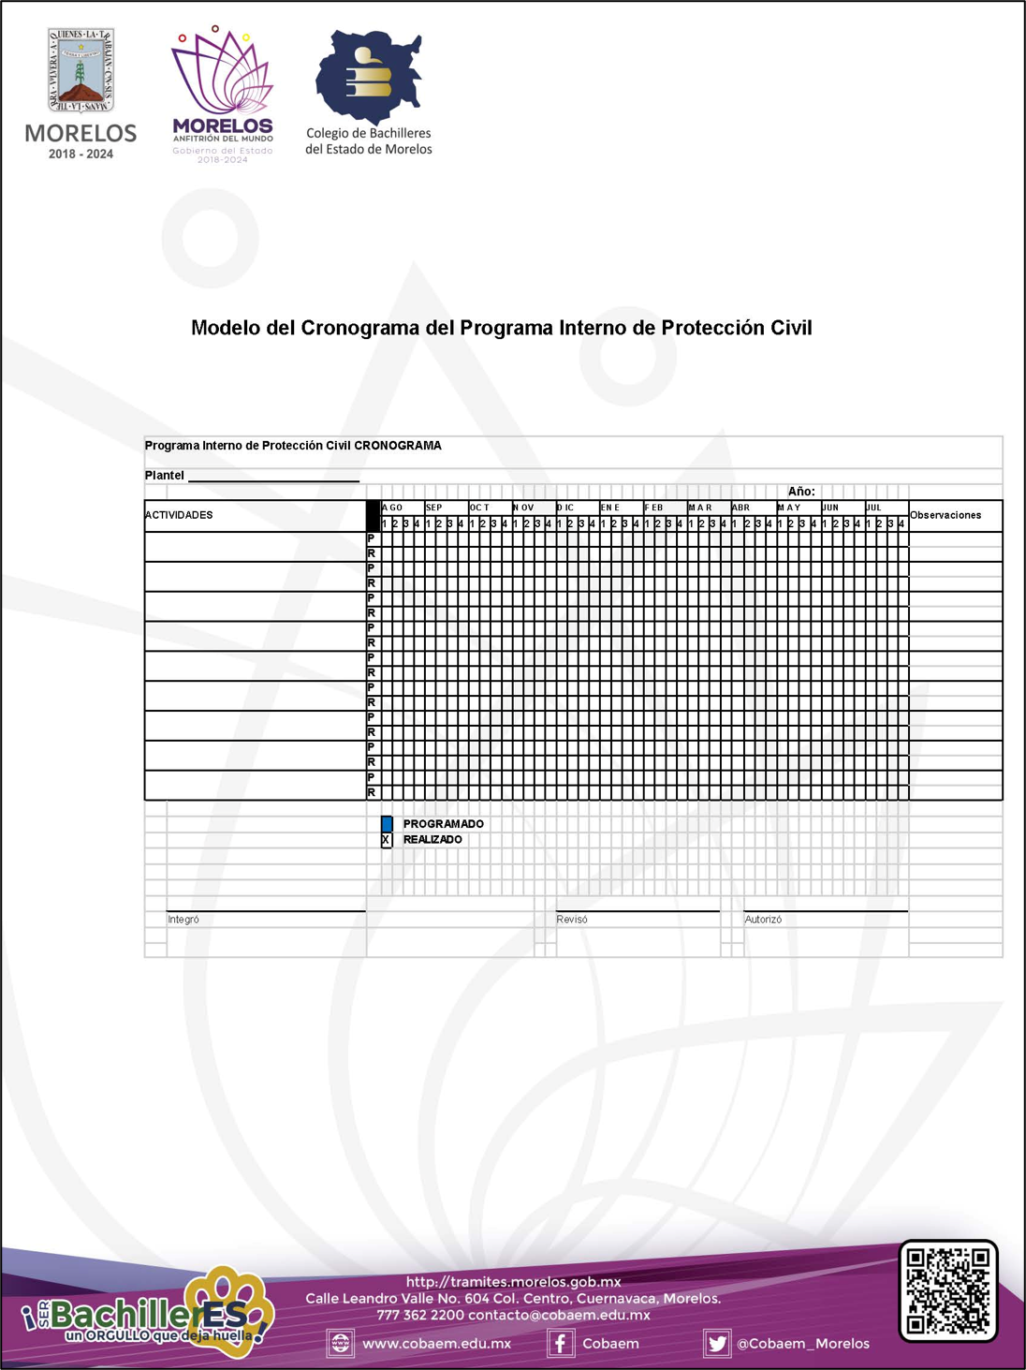
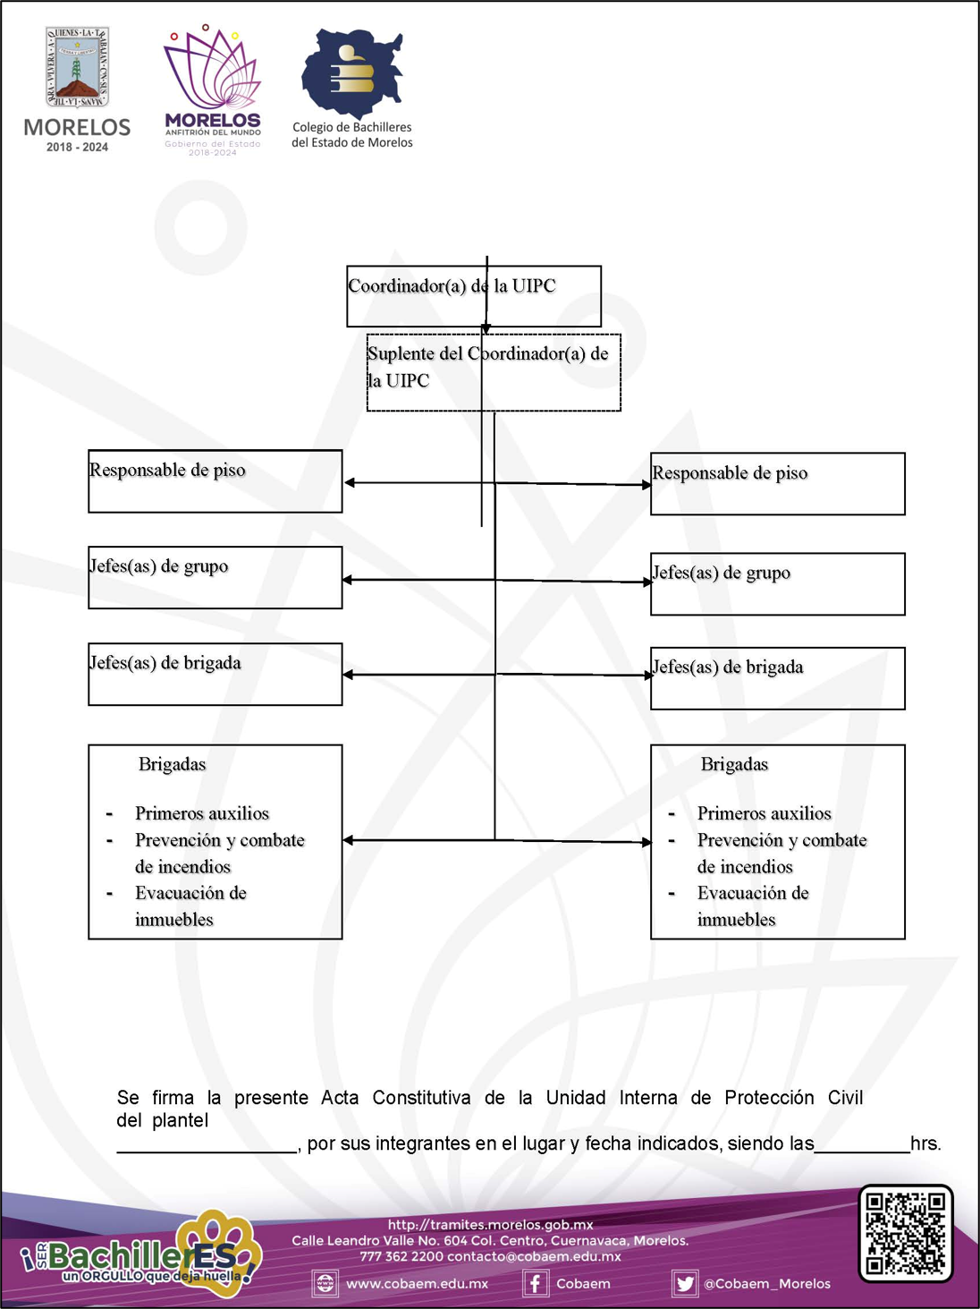
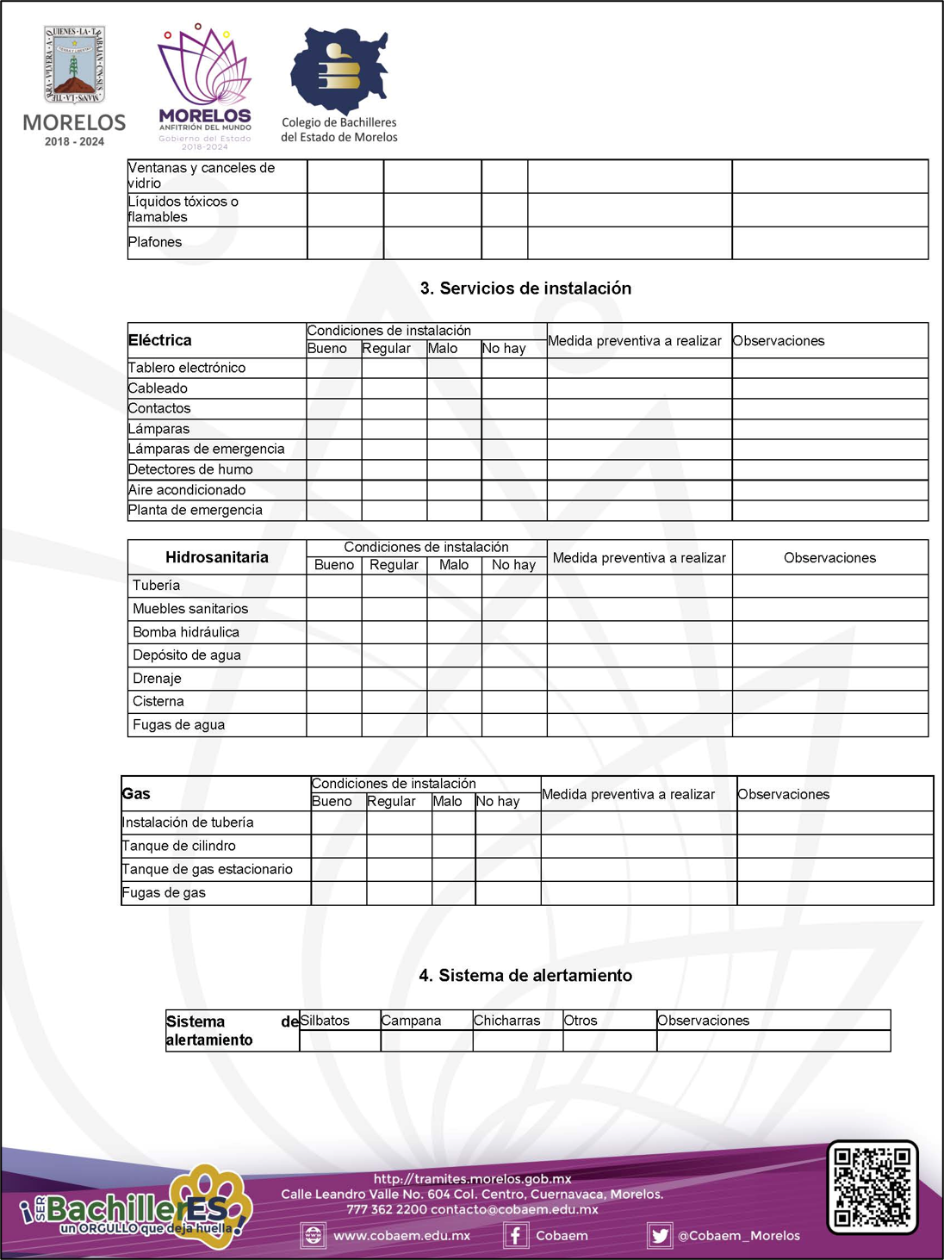
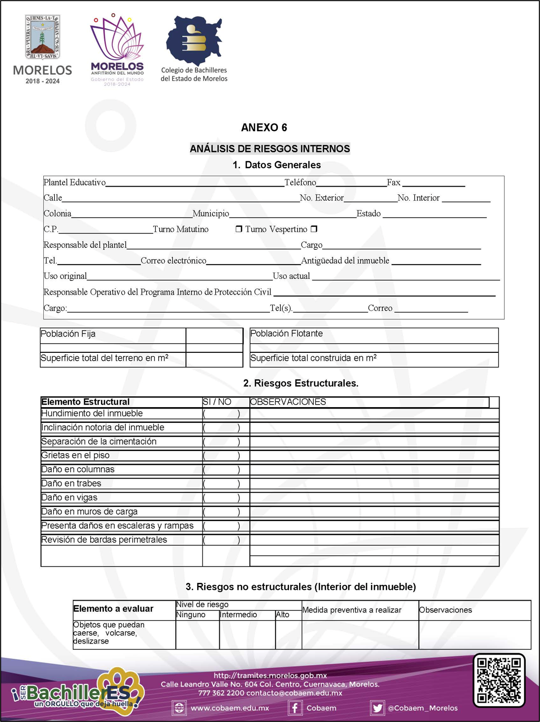
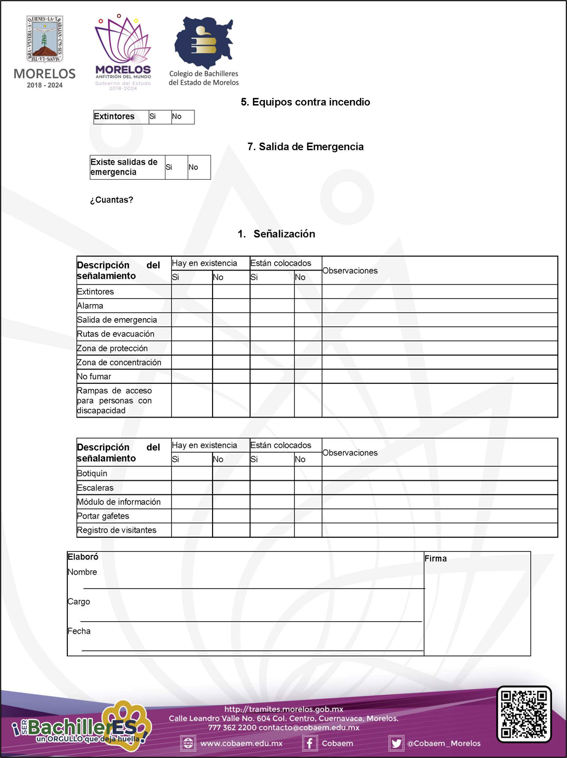
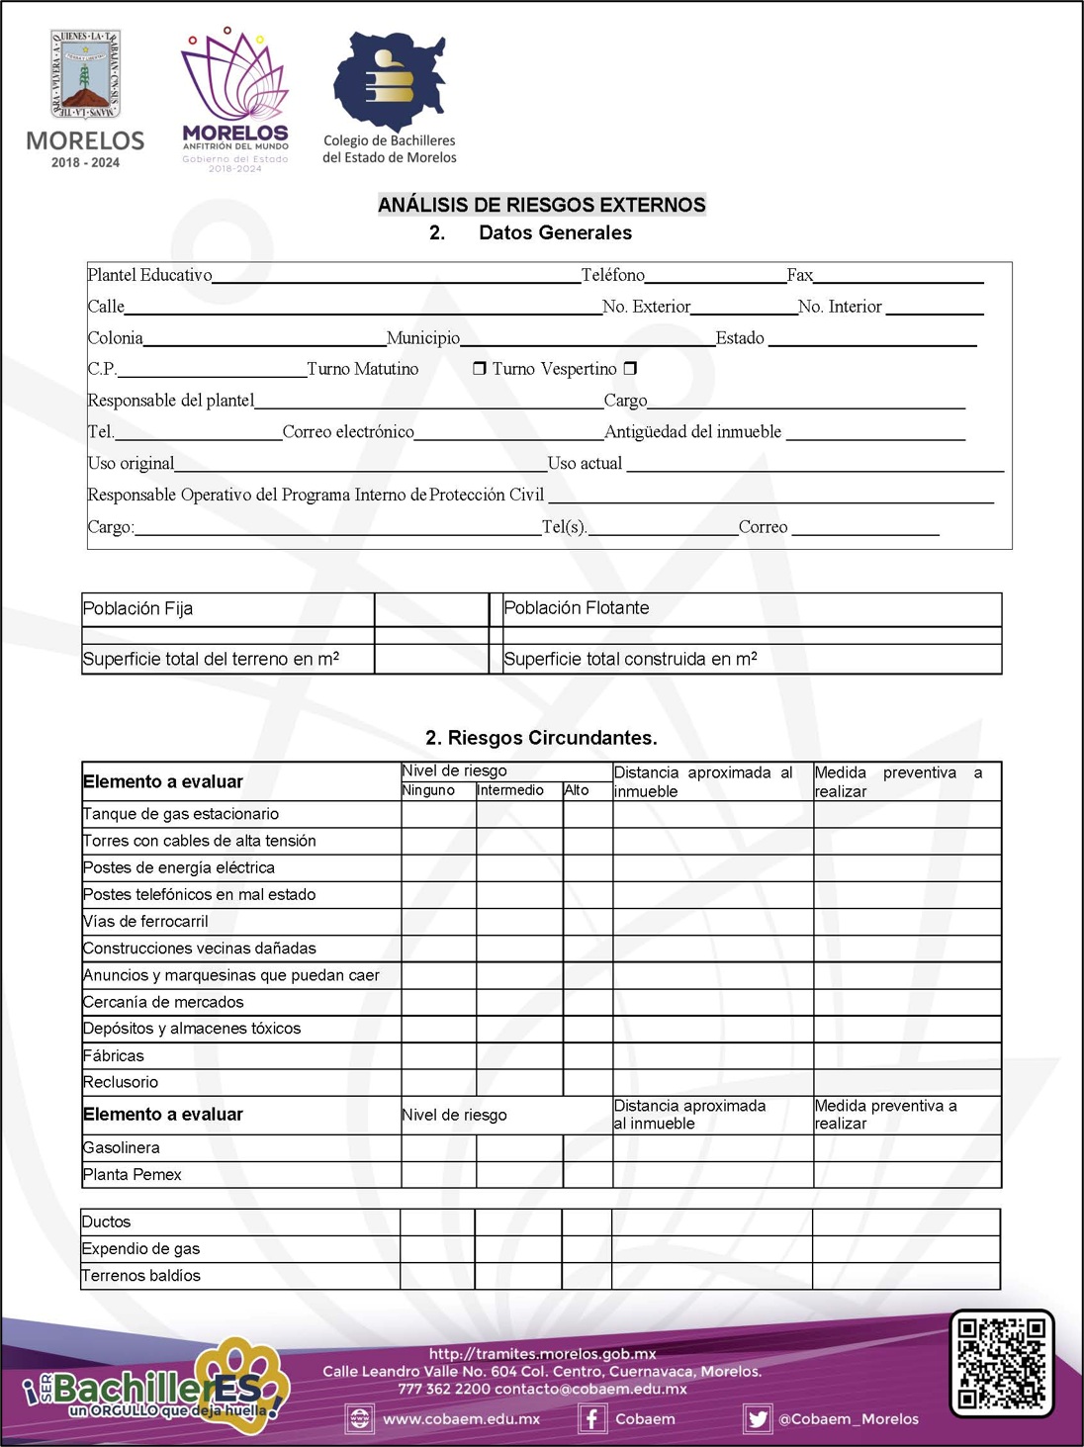
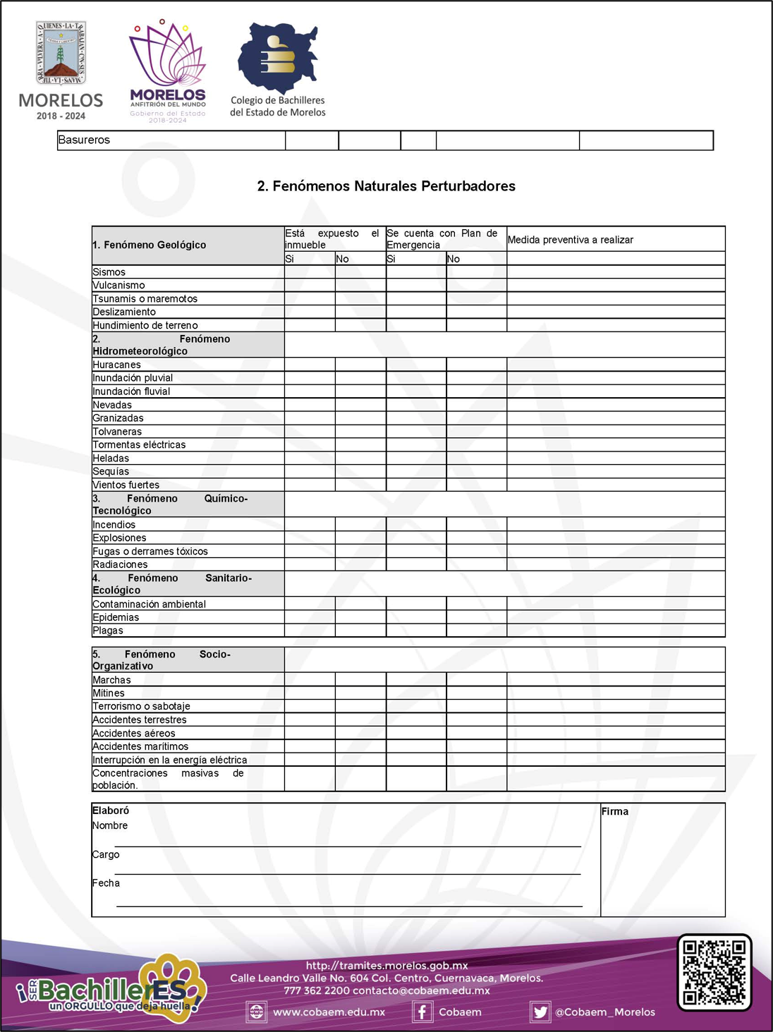
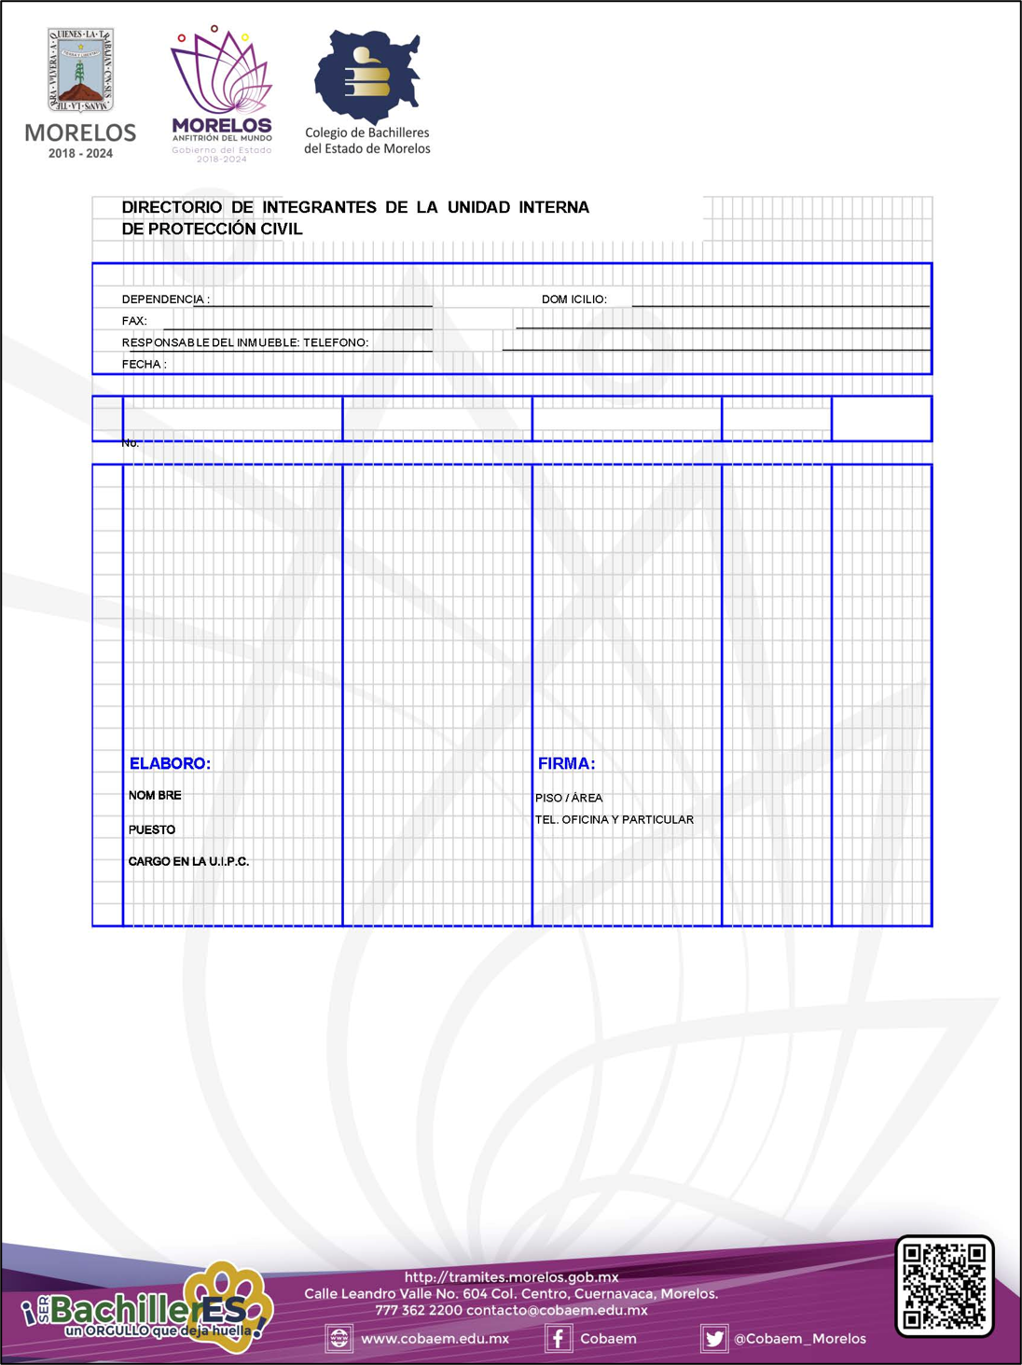
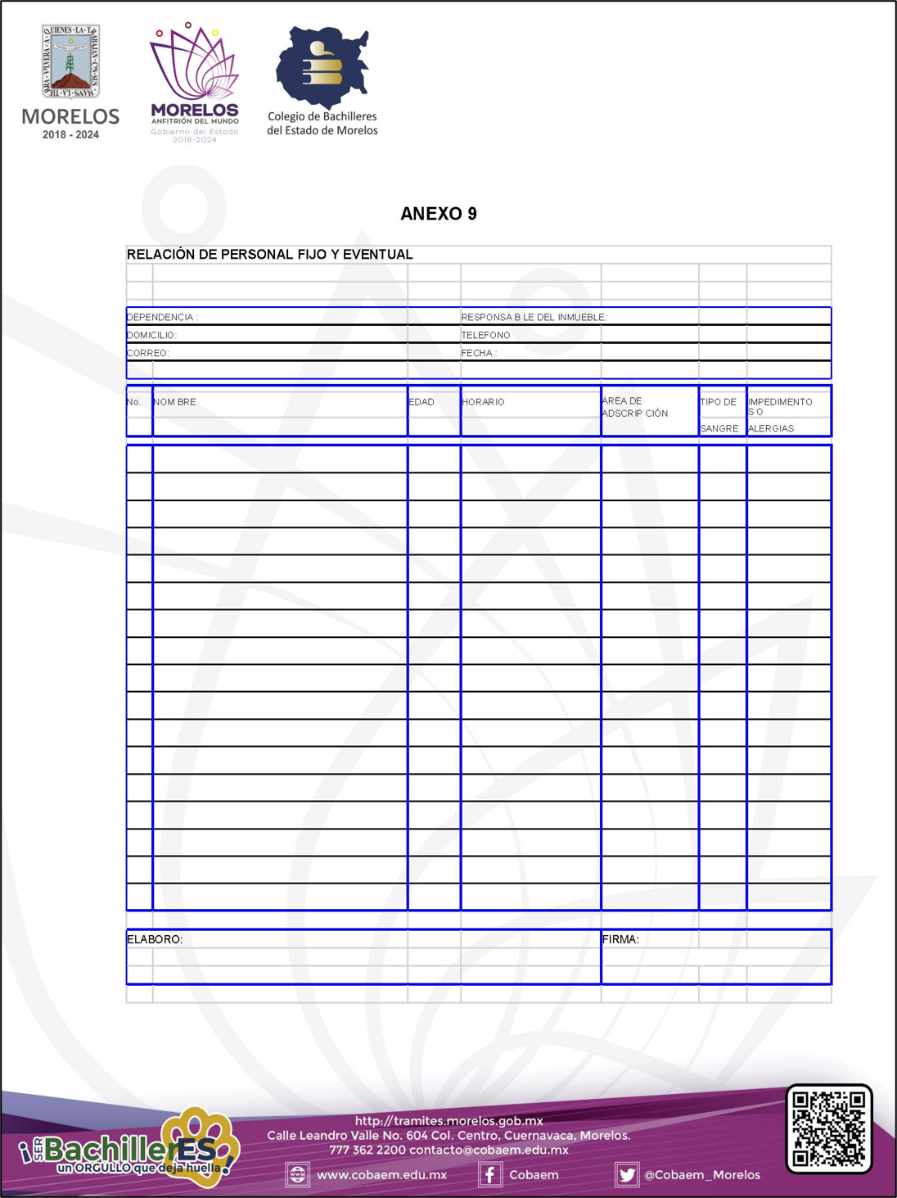
En Cuernavaca, Morelos, en reunión programada a las doce horas del día jueves veinte de octubre de dos mil veintidós, se reunieron de manera presencial para desahogar la Quinta Sesión Ordinaria dos mil veintidós, los CC. Lic. Diana Belem Sánchez Martínez, Titular de la Unidad de Enlace Jurídico, dependiente de la Secretaría de Educación, quien asiste en representación del Lic. Luis Arturo Cornejo Alatorre, Secretario de Educación y Presidente de la H. Junta Directiva; Lic. Marco Antonio Martínez Dorantes, Coordinador de Agenda Política de la Secretaría de Gobierno, en representación del Secretario de Gobierno; Lic. Ángel Miguel Mendoza Trujillo, Director General de Contabilidad de la Secretaría de Hacienda, en representación de la Secretaría de Hacienda; Lic. Ricardo Sabbag Serpel, Titular de la Oficina de Enlace Educativo en el Estado de Morelos; Lic. Hiram Mina Valdés, Director General de Educación Media Superior y Superior, así como asistentes invitados la Mtra. Karla Aline Herrera Alonso, Directora General del Colegio de Bachilleres del Estado de Morelos y la Lic. Ilze Andrea Díaz González, Comisario Público del Colegio de Bachilleres del Estado de Morelos; en atención al oficio No. SE/0423/2022, de fecha 12 de octubre de 2022, firmado por el presidente de la H.
Junta Directiva, con el objeto de dar cumplimiento a lo señalado en el Artículo 9 del Decreto No. Doscientos sesenta y seis, que ratifica y adecua las disposiciones jurídicas que regulan la competencia del Organismo Público Descentralizado, denominado Colegio de Bachilleres del Estado de Morelos. Por lo que en desahogo al punto del orden del día que les ocupa se generó el siguiente: - - - - - - - - - - - - - -

ACUERDO No. 05/6/5ta.ORD/20/10/2022. Los integrantes de la H. Junta Directiva aprueban por unanimidad de votos los siguientes instrumentos normativos: - - - - - -

• LINEAMIENTOS DEL COMITÉ DE SEGURIDAD ESCOLAR EN LOS PLANTELES Y MÓDULOS DE EDUCACIÓN MEDIA SUPERIOR A DISTANCIA (EMSAD) DEL COLEGIO DE BACHILLERES DEL ESTADO DE MORELOS.

• LINEAMIENTOS QUE REGULAN LAS SESIONES DEL ÓRGANO COLEGIADO DE LA RED DE COMITÉS DE SEGURIDAD ESCOLAR EN LOS PLANTELES Y MÓDULOS DE EDUCACIÓN MEDIA SUPERIOR A DISTANCIA (EMSAD) DEL COLEGIO DE BACHILLERES DEL ESTADO DE MORELOS.

• PROTOCOLO DE SEGURIDAD ESCOLAR EN LOS PLANTELES Y MÓDULOS DE EDUCACIÓN MEDIA SUPERIOR A DISTANCIA (EMSAD) DEL COLEGIO DE BACHILLERES DEL ESTADO DE MORELOS Y SUS ANEXOS.

Integrantes de la H. Junta Directiva del
Colegio de Bachilleres del Estado de Morelos
Firmas
Lic. Diana Belem Sánchez Martínez
Titular de la Unidad de Enlace Jurídico de la Secretaría de Educación
Lic. Marco Antonio Martínez Dorantes
Coordinador de Agenda Política
de la Secretaría de Gobierno
Lic. Hiram Mina Valdés
Director General de Educación Media Superior y Superior.
Lic. Ángel Miguel Mendoza Trujillo
Director General de Contabilidad en representación de la Secretaría de Hacienda
Lic. Ricardo Sabbag Serpel
Titular de la oficina de Enlace Educativo en el Estado de Morelos
Asistentes invitados de la H. Junta Directiva del
Colegio de Bachilleres del Estado de Morelos
Mtra. Karla Aline Herrera Alonso
Directora General del COBAEM
Lic. Ilze Andréa Díaz González
Comisario Público del COBAEM
Rúbricas.

